广东工业大学
面向对象软件设计与建模实验报告

题目：需求分析

指导教师：欧毓毅
系别：计算机学院
专业：软件工程
学生姓名：黄泊凯
班级/学号：软工3/3123004394
实验日期：2026-06-01

第一章 在线学习系统的背景及意义
随着互联网技术的飞速发展和全球化进程的加速，英语作为国际通用语言的重要性日益凸显。传统的线下英语教学模式面临着诸多挑战：教学资源分配不均、考试组织效率低下、纸质试卷管理困难、成绩统计分析耗时耗力。在线教育平台的出现为解决这些问题提供了新的思路。
本系统——英语在线学习系统（Online English Learning System），正是一个面向英语学科的在线学习与考试平台。系统以"题库管理→智能组卷→在线考试→成绩分析"为核心闭环，旨在为高校英语教学提供一站式的数字化解决方案。
系统定义了三种核心角色，满足不同用户群体的需求：
（1）学生（Student）：可自助注册账号，浏览可参加的考试，在线答题提交答卷，查看个人成绩和错题集，通过数据分析发现知识薄弱点。
（2）教师（Teacher）：可管理题库（支持单选、多选、判断、填空、简答五种题型），通过手动或自动方式组卷，发布和管理考试，对简答题进行评卷，查看考试统计报表和题目质量分析。
（3）管理员（Admin）：拥有系统全部权限，除教师功能外还可管理用户账号（创建、更新、禁用、删除），保障系统安全稳定运行。
本系统的核心价值在于：通过数字化题库管理提升出题效率，通过智能组卷减少人工组卷耗时，通过自动判分降低评分错误率，通过数据统计分析辅助教学决策，最终实现英语教学与考试的全面信息化。
第二章 实验环境
2.1 硬件环境
类别 | 配置
设备型号 | 自定义高性能开发主机
处理器 | Intel(R) Core(TM) i5-14600KF (3.50 GHz)
内存 | 32.0 GB (31.8 GB 可用)
显卡 | NVIDIA GeForce RTX 3090 (24 GB 显存)
存储设备 | 1.82 TB HDD (WDC WD20EARZ-00C5XB0) + 932 GB SSD (Samsung SSD 990 PRO 1TB) + 8 GB 虚拟磁盘 (Msft Virtual Disk)

2.2 软件环境
类别 | 名称 | 版本/说明
操作系统 | Windows 10 IoT 企业版 LTSC | 21H2 (OS 内部版本 19044.7291)
运行环境 | JDK | 21
后端框架 | Spring Boot | 4.0.6
ORM框架 | Spring Data JPA + Hibernate | —
数据库 | SQLite | 3.x (嵌入式)
认证机制 | JWT (jjwt) | 0.12.x
构建工具 | Maven | 3.9+
前端框架 | Vue 3 + Vite | 设计规划中
AI辅助 | Trae CN | Qwen3.6-Plus / GLM5.1

2.3 开发工具
工具 | 用途
IntelliJ IDEA | 后端开发IDE
Trae CN | AI辅助编程
Git + GitHub | 版本控制与代码托管
Postman / curl | API接口测试
Mermaid / PlantUML | UML图绘制

第三章 系统ER图
本系统采用4张核心数据库表的设计方案，遵循"单表+JSON"的灵活存储策略。下图展示了系统的实体关系图，包含user（用户表）、question（题目表）、exam（考试表）和score（分数表）四张表及其关系。
erDiagram
USER {
INTEGER id PK
TEXT name UK
TEXT password
TEXT type
INTEGER status
}
QUESTION {
INTEGER id PK
TEXT type
TEXT context
INTEGER img
TEXT answer
INTEGER use
INTEGER correct
}
EXAM {
INTEGER id PK
TEXT exam
TEXT status
TEXT starttime
TEXT endtime
TEXT question_sum
}
SCORE {
INTEGER id PK
INTEGER user FK
INTEGER exam FK
INTEGER all
TEXT detail
}
USER ||--o{ SCORE : "1:N 考生-成绩"
EXAM ||--o{ SCORE : "1:N 考试-成绩"
QUESTION }o--o{ EXAM : "M:N 快照引用"
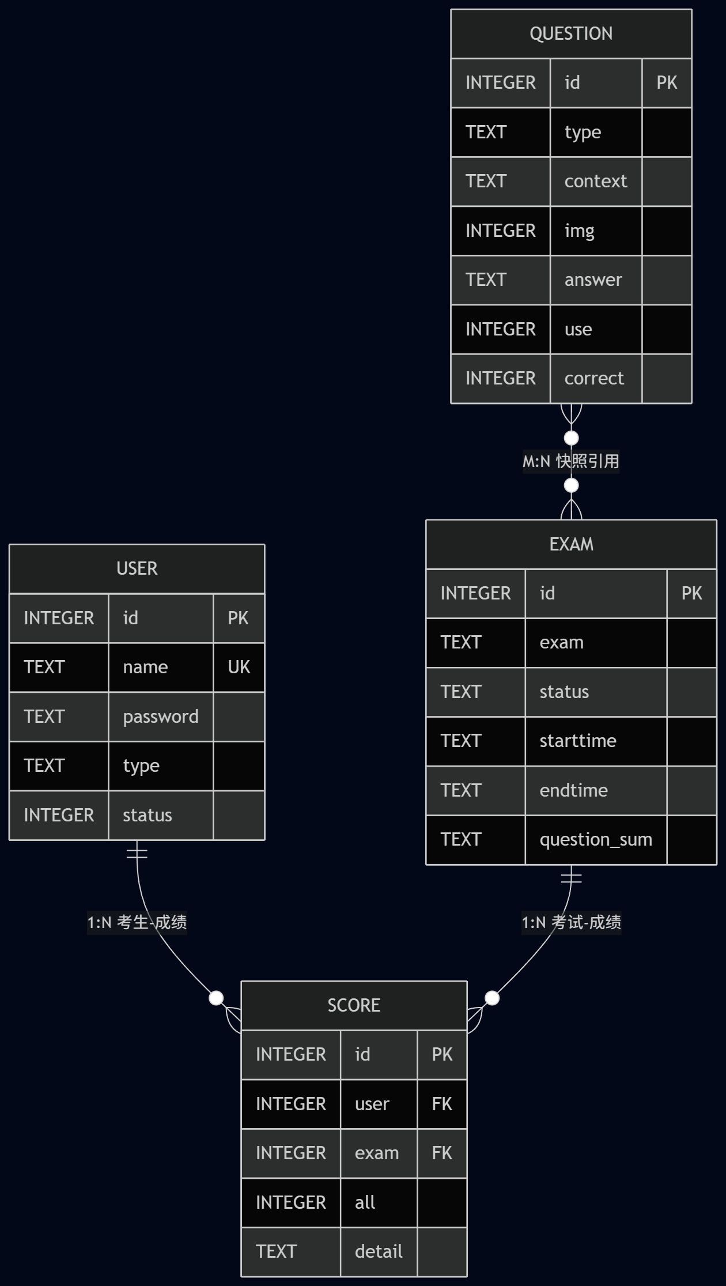
图3-1 系统ER图
（1）user → score：一对多关系，score.user为物理外键指向user.id，一个用户可有多条成绩记录。
（2）exam → score：一对多关系，score.exam为物理外键指向exam.id，一个考试可有多条考生成绩。
（3）exam → question：多对多关系（快照式），由exam.question_sum JSON字段表达，组卷时一次性快照，题目后续修改不影响已组卷考试。
（4）user → question：隐式一对多关系，question表不存储creator_id外键，通过score表反向追溯出题教师。
第四章 实体类图
下图展示了系统4个实体类和3个枚举类的类图。本系统采用4表独立设计，无JPA @ManyToOne/@OneToMany关联关系，实体间通过ID引用而非对象引用。
classDiagram
class User {
-Integer id
-String name
-String password
-UserType type
-Integer status
+getId() Integer
+getName() String
+setName(String) void
+getPassword() String
+setPassword(String) void
+getType() UserType
+setType(UserType) void
+getStatus() Integer
+setStatus(Integer) void
}
class Question {
-Integer id
-QuestionType type
-String context
-Integer img
-String answer
-Integer use
-Integer correct
+getId() Integer
+getType() QuestionType
+setType(QuestionType) void
+getContext() String
+setContext(String) void
+getImg() Integer
+setImg(Integer) void
+getAnswer() String
+setAnswer(String) void
+getUse() Integer
+setUse(Integer) void
+getCorrect() Integer
+setCorrect(Integer) void
}
class Exam {
-Integer id
-String exam
-ExamStatus status
-String starttime
-String endtime
-String questionSum
+getId() Integer
+getExam() String
+setExam(String) void
+getStatus() ExamStatus
+setStatus(ExamStatus) void
+getStarttime() String
+setStarttime(String) void
+getEndtime() String
+setEndtime(String) void
+getQuestionSum() String
+setQuestionSum(String) void
}
class Score {
-Integer id
-Integer user
-Integer exam
-Integer all
-String detail
+getId() Integer
+getUser() Integer
+setUser(Integer) void
+getExam() Integer
+setExam(Integer) void
+getAll() Integer
+setAll(Integer) void
+getDetail() String
+setDetail(String) void
}
class UserType {
<<enumeration>>
student 学生
teacher 教师
admin 管理员
}
class QuestionType {
<<enumeration>>
SingleChoice 单选题
MultipleChoice 多选题
Judge 判断题
Fill 填空题
Essay 简答题
}
class ExamStatus {
<<enumeration>>
draft 草稿
publish 已发布
running 进行中
done 已结束
}
User --> UserType
Question --> QuestionType
Exam --> ExamStatus
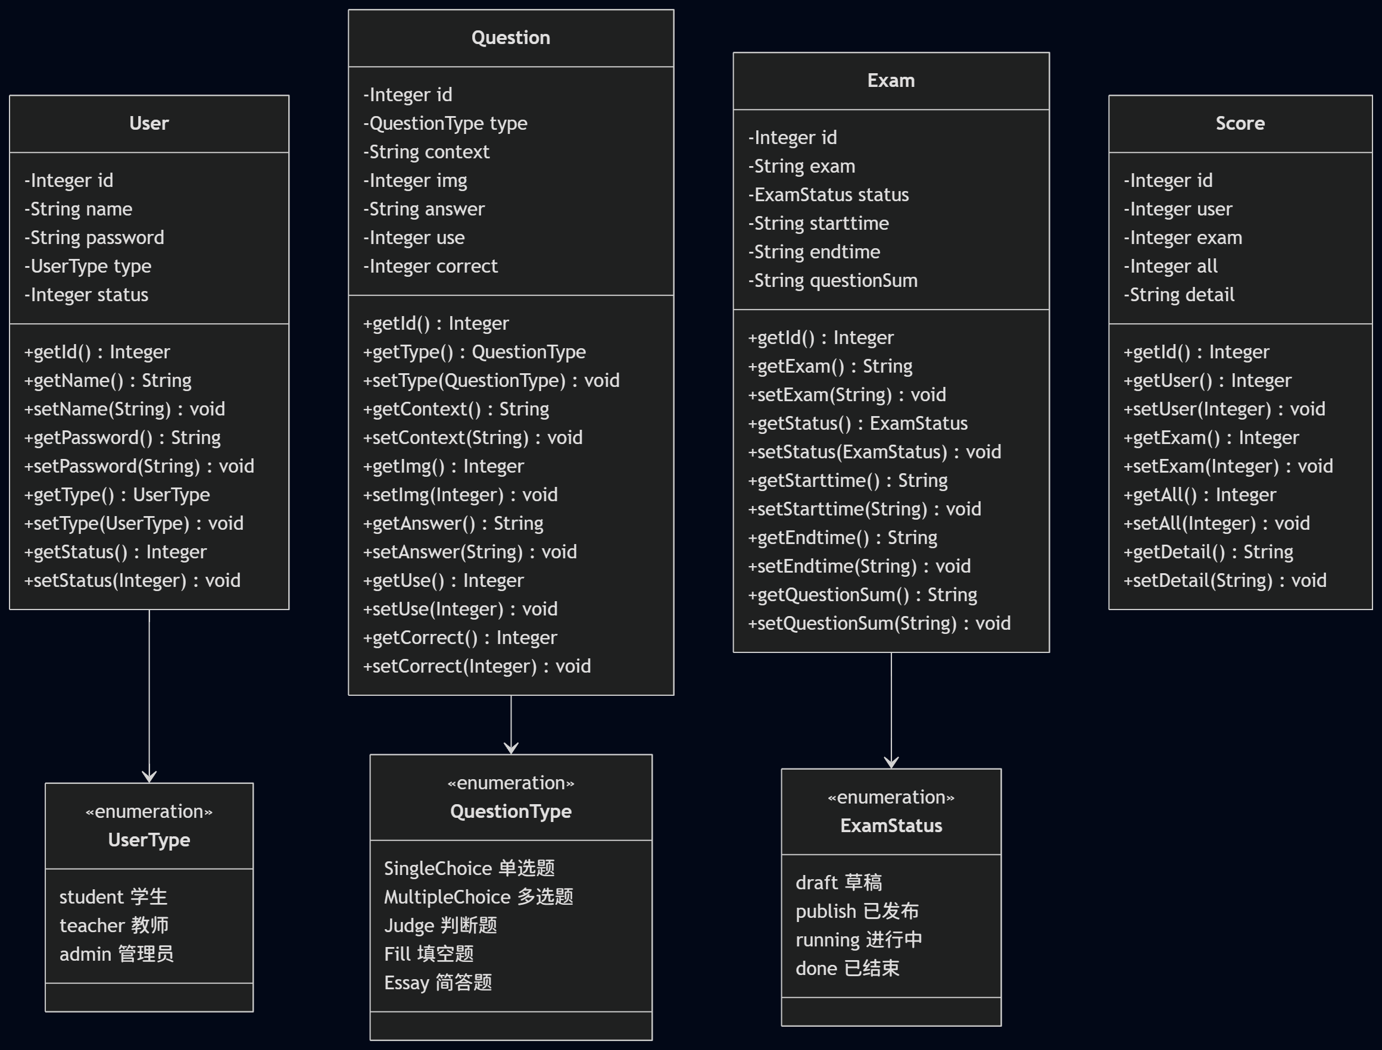
图4-1 系统实体类图
第五章 子系统用例图
5.1 M01 用户认证与管理子系统
M01模块负责用户认证与权限管理，包含11个用例。参与者包括学生、教师和管理员。
graph TD
subgraph M01用户认证与管理子系统
UC01[UC-M01-01 用户登录]
UC02[UC-M01-02 用户注册]
UC03[UC-M01-03 用户登出]
UC04[UC-M01-04 获取当前用户信息]
UC05[UC-M01-05 修改密码]
UC06[UC-M01-06 分页查询用户列表]
UC07[UC-M01-07 创建用户]
UC08[UC-M01-08 更新用户]
UC09[UC-M01-09 更新用户状态]
UC10[UC-M01-10 删除用户]
UC11[UC-M01-11 批量删除用户]
end
Student((学生)) --> UC01
Student --> UC02
Student --> UC03
Student --> UC04
Student --> UC05
Teacher((教师)) --> UC01
Teacher --> UC03
Teacher --> UC04
Teacher --> UC05
Admin((管理员)) --> UC01
Admin --> UC03
Admin --> UC04
Admin --> UC05
Admin --> UC06
Admin --> UC07
Admin --> UC08
Admin --> UC09
Admin --> UC10
Admin --> UC11
图5-1 M01用户认证与管理子系统用例图
5.2 M02 题库管理子系统
M02模块负责题库管理，包含8个用例。参与者包括教师和管理员。
graph TD
subgraph M02题库管理子系统
UC01[UC-M02-01 创建题目]
UC02[UC-M02-02 批量导入题目]
UC03[UC-M02-03 查询题目详情]
UC04[UC-M02-04 分页查询题目列表]
UC05[UC-M02-05 更新题目]
UC06[UC-M02-06 删除题目]
UC07[UC-M02-07 批量删除题目]
UC08[UC-M02-08 随机获取题目]
end
Teacher((教师)) --> UC01
Teacher --> UC02
Teacher --> UC03
Teacher --> UC04
Teacher --> UC05
Teacher --> UC06
Teacher --> UC07
Teacher --> UC08
Admin((管理员)) --> UC01
Admin --> UC02
Admin --> UC03
Admin --> UC04
Admin --> UC05
Admin --> UC06
Admin --> UC07
Admin --> UC08
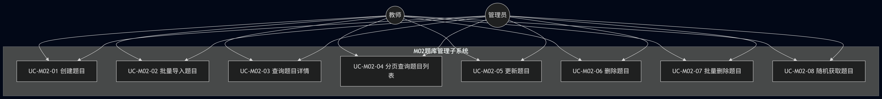
图5-2 M02题库管理子系统用例图
5.3 M03 组卷与考试管理子系统
M03模块负责组卷与考试管理，包含10个用例。参与者包括教师、管理员和学生。
graph TD
subgraph M03组卷与考试管理子系统
UC01[UC-M03-01 创建手动组卷考试]
UC02[UC-M03-02 创建自动组卷考试]
UC03[UC-M03-03 获取可参加考试列表]
UC04[UC-M03-04 获取考试详情]
UC05[UC-M03-05 学生预览考试]
UC06[UC-M03-06 修改考试]
UC07[UC-M03-07 发布考试]
UC08[UC-M03-08 撤回考试]
UC09[UC-M03-09 删除考试]
UC10[UC-M03-10 分页查询考试列表]
end
Student((学生)) --> UC03
Student --> UC05
Teacher((教师)) --> UC01
Teacher --> UC02
Teacher --> UC04
Teacher --> UC06
Teacher --> UC07
Teacher --> UC08
Teacher --> UC09
Teacher --> UC10
Admin((管理员)) --> UC01
Admin --> UC02
Admin --> UC04
Admin --> UC06
Admin --> UC07
Admin --> UC08
Admin --> UC09
Admin --> UC10

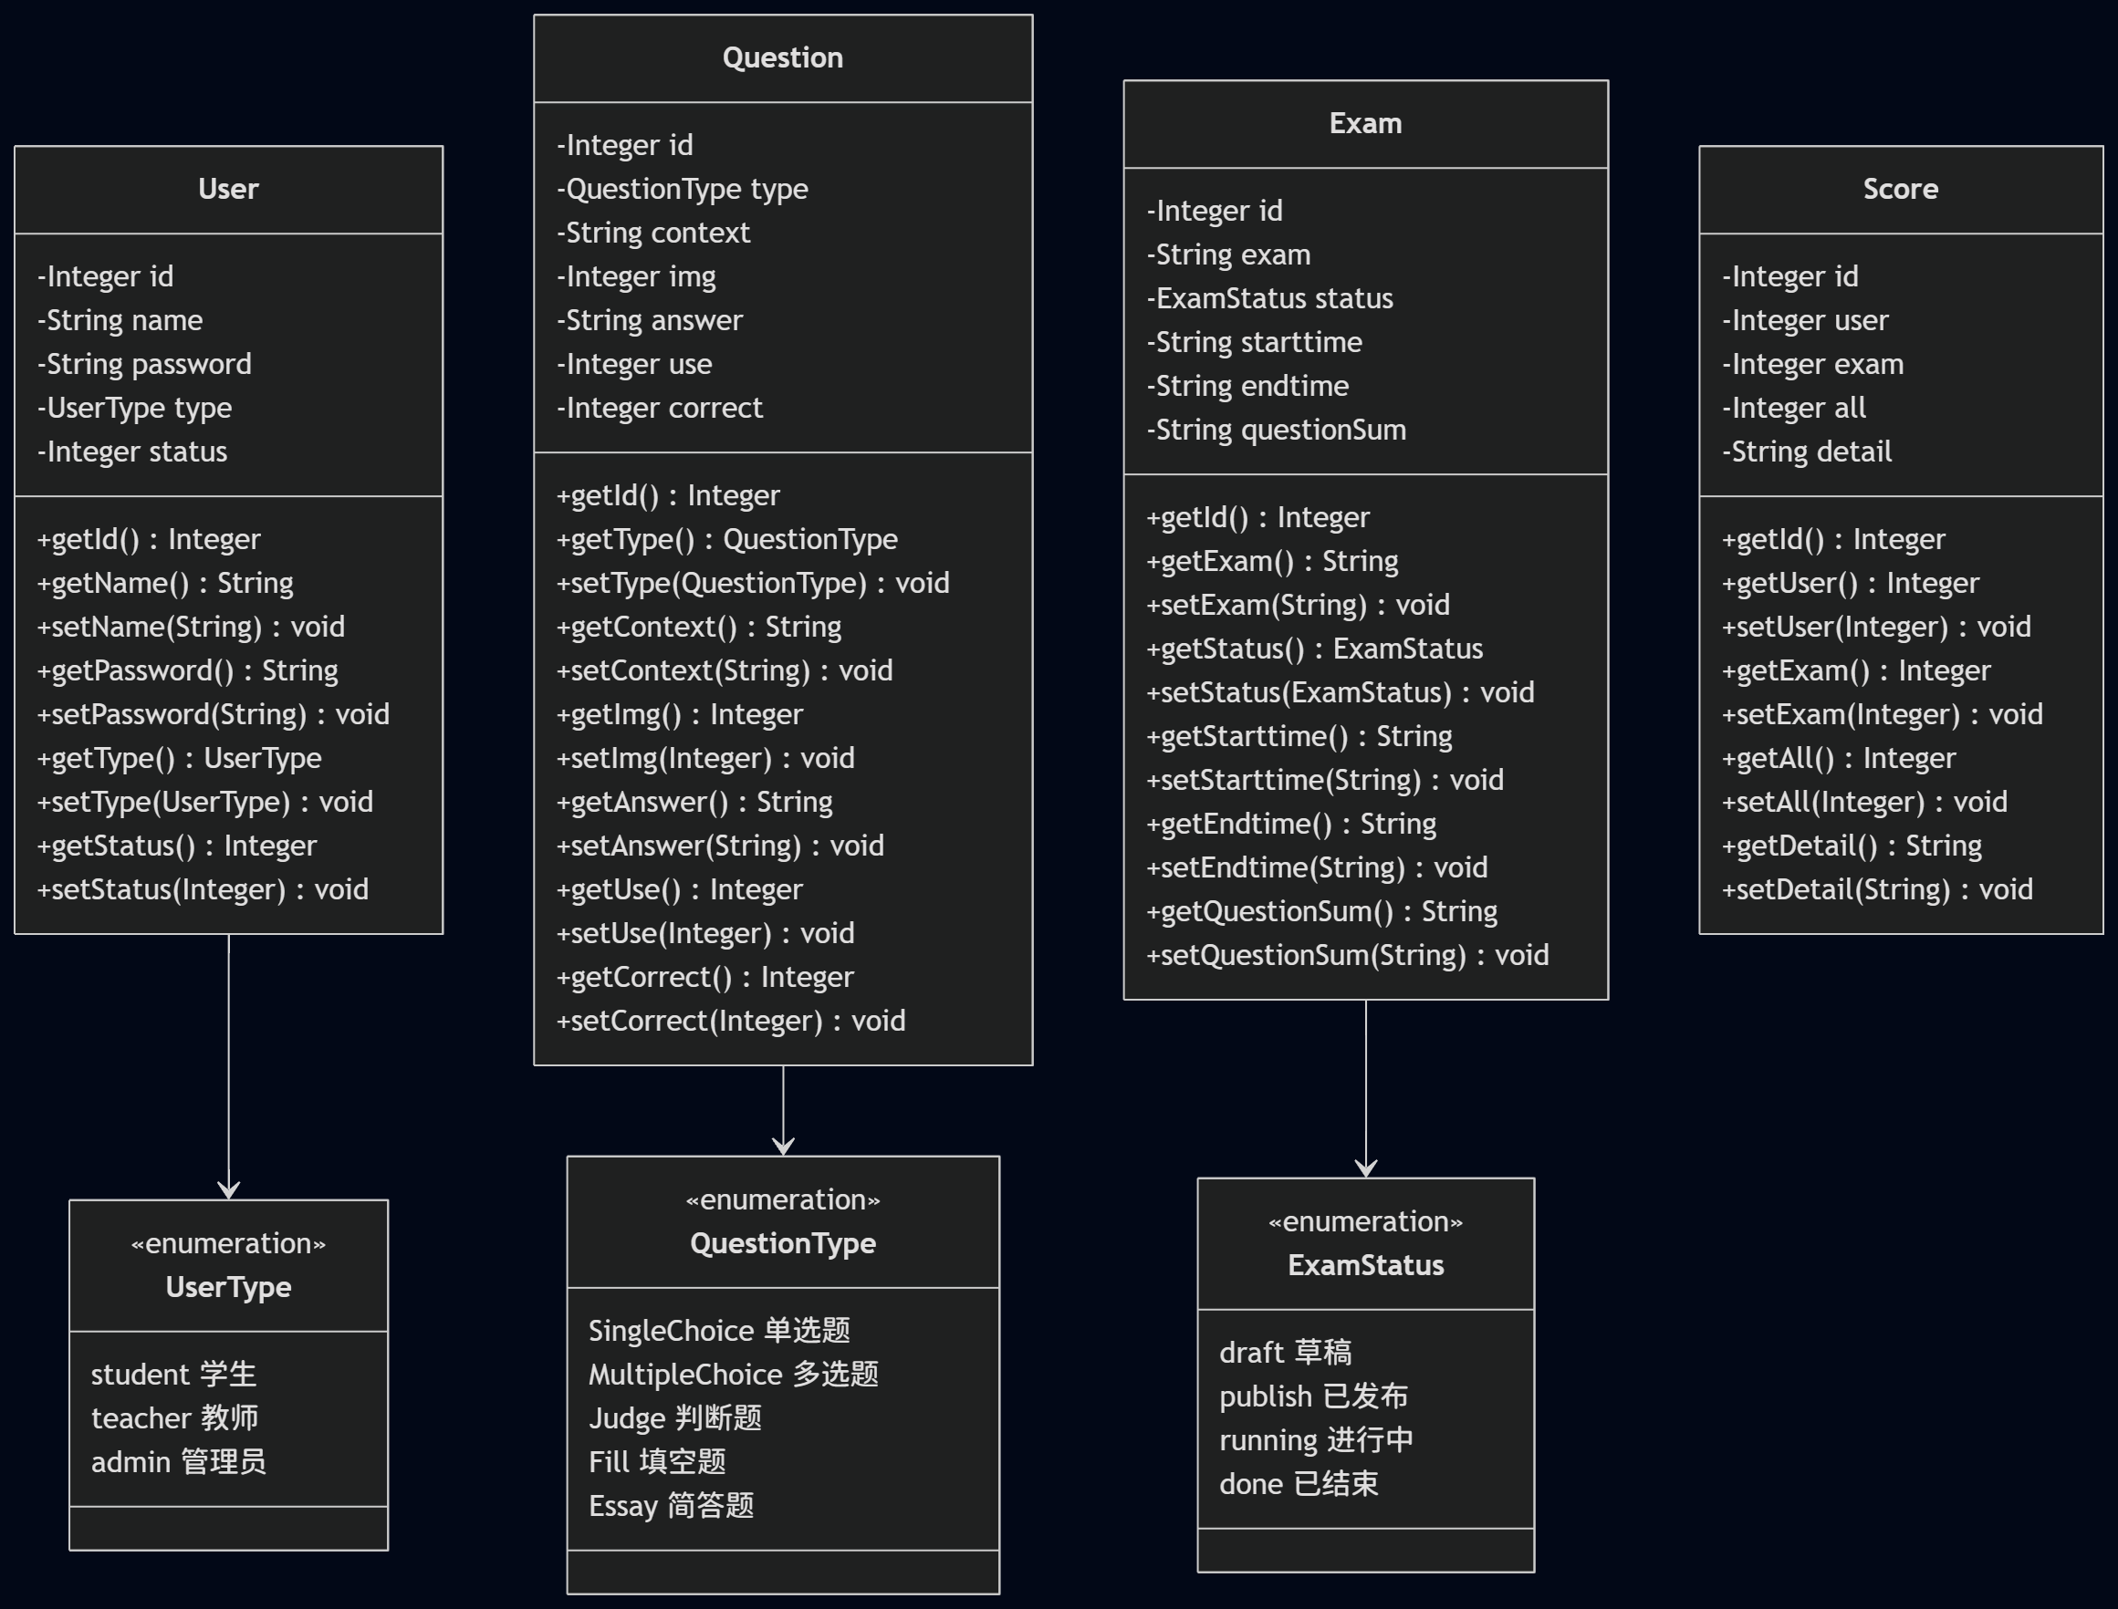
图5-3 M03组卷与考试管理子系统用例图
5.4 M04 成绩统计子系统
M04模块负责成绩统计与分析，包含9个用例。参与者包括学生、教师和管理员。
graph TD
subgraph M04成绩统计子系统
UC01[UC-M04-01 提交答卷]
UC02[UC-M04-02 教师评卷]
UC03[UC-M04-03 查询我的成绩]
UC04[UC-M04-04 查询我的错题集]
UC05[UC-M04-05 查询分数详情]
UC06[UC-M04-06 查询考试所有考生分数]
UC07[UC-M04-07 考试统计报表]
UC08[UC-M04-08 题目统计列表]
UC09[UC-M04-09 单题详细统计]
end
Student((学生)) --> UC01
Student --> UC03
Student --> UC04
Student --> UC05
Teacher((教师)) --> UC02
Teacher --> UC03
Teacher --> UC05
Teacher --> UC06
Teacher --> UC07
Teacher --> UC08
Teacher --> UC09
Admin((管理员)) --> UC02
Admin --> UC03
Admin --> UC05
Admin --> UC06
Admin --> UC07
Admin --> UC08
Admin --> UC09

图5-4 M04成绩统计子系统用例图
第六章 用例描述
6.1 M01模块用例描述
用例名称 | 用例编号 | 参与者 | 前置条件 | 基本事件流 | 替代事件流 | 后置条件
用户登录 | UC-M01-01 | 学生、教师、管理员 | 用户已注册，账号未被禁用 | 1.用户输入用户名和密码  2.系统查询用户记录(UserRepository.findByName)  3.系统校验密码(BCrypt比对)  4.系统检查账号状态(status!=0)  5.系统签发JWT Token(JwtUtil.generateToken)  6.返回Token和用户信息(UserVO) | 2a.用户名不存在，提示"用户名或密码错误"  3a.密码错误，提示"用户名或密码错误"  4a.账号被禁用，提示"账号已被禁用" | 用户获得有效Token，可访问受保护接口

用例名称 | 用例编号 | 参与者 | 前置条件 | 基本事件流 | 替代事件流 | 后置条件
用户注册 | UC-M01-02 | 学生（仅学生可自助注册） | 用户名未被占用 | 1.用户输入用户名、密码、用户类型  2.系统校验用户名唯一性(UserRepository.existsByName)  3.系统校验仅学生可自助注册  4.密码BCrypt加密  5.创建用户记录(status=1)  6.返回用户信息(UserVO) | 2a.用户名已存在，提示"用户名已存在"  3a.非学生类型注册，提示"仅支持学生自助注册" | 新用户记录已创建，状态为启用

用例名称 | 用例编号 | 参与者 | 前置条件 | 基本事件流 | 替代事件流 | 后置条件
用户登出 | UC-M01-03 | 学生、教师、管理员 | 用户已登录 | 1.用户请求登出  2.系统返回成功(JWT无状态，前端删除Token即可) | 无 | 前端清除Token，用户需重新登录

用例名称 | 用例编号 | 参与者 | 前置条件 | 基本事件流 | 替代事件流 | 后置条件
获取当前用户信息 | UC-M01-04 | 学生、教师、管理员 | 用户已登录(携带有效Token) | 1.系统从请求属性获取userId(JwtAuthenticationInterceptor解析)  2.查询用户信息(UserService.getCurrentUser)  3.转换为UserVO返回(不含密码) | 2a.用户不存在，提示"用户不存在" | 返回当前用户的基本信息

用例名称 | 用例编号 | 参与者 | 前置条件 | 基本事件流 | 替代事件流 | 后置条件
修改密码 | UC-M01-05 | 学生、教师、管理员 | 用户已登录，知道旧密码 | 1.用户输入旧密码和新密码  2.系统校验旧密码(BCrypt比对)  3.新密码BCrypt加密  4.更新用户密码(UserRepository.save)  5.返回成功 | 2a.旧密码错误，提示"旧密码错误" | 用户密码已更新

用例名称 | 用例编号 | 参与者 | 前置条件 | 基本事件流 | 替代事件流 | 后置条件
分页查询用户列表 | UC-M01-06 | 管理员 | 管理员已登录 | 1.管理员输入分页参数和筛选条件(type/status)  2.系统按条件查询用户列表(UserRepository.findAll/findByTypeAndStatus)  3.转换为UserVO分页结果返回(PageResult) | 无 | 返回用户列表分页数据

用例名称 | 用例编号 | 参与者 | 前置条件 | 基本事件流 | 替代事件流 | 后置条件
创建用户 | UC-M01-07 | 管理员 | 管理员已登录，用户名未被占用 | 1.管理员输入用户名、密码、用户类型  2.系统校验用户名唯一性(UserRepository.existsByName)  3.密码BCrypt加密  4.创建用户记录(可创建任意角色，status=1)  5.返回用户信息(UserVO) | 2a.用户名已存在，提示"用户名已存在" | 新用户记录已创建

用例名称 | 用例编号 | 参与者 | 前置条件 | 基本事件流 | 替代事件流 | 后置条件
更新用户 | UC-M01-08 | 管理员 | 管理员已登录，目标用户存在 | 1.管理员输入用户ID和更新信息  2.系统查询目标用户(UserRepository.findById)  3.若修改name则校验唯一性  4.更新用户信息  5.返回更新后的用户信息(UserVO) | 2a.用户不存在，提示"用户不存在"  3a.新用户名已存在，提示"用户名已存在" | 用户信息已更新

用例名称 | 用例编号 | 参与者 | 前置条件 | 基本事件流 | 替代事件流 | 后置条件
更新用户状态 | UC-M01-09 | 管理员 | 管理员已登录，目标用户存在 | 1.管理员输入用户ID和目标状态  2.系统查询目标用户(UserRepository.findById)  3.若禁用admin则检查是否为最后一个启用管理员  4.更新用户状态(UserRepository.save)  5.返回成功 | 3a.禁用最后一个管理员，提示"不能禁用最后一个管理员" | 用户状态已更新

用例名称 | 用例编号 | 参与者 | 前置条件 | 基本事件流 | 替代事件流 | 后置条件
删除用户 | UC-M01-10 | 管理员 | 管理员已登录，目标用户存在，不能删除自己 | 1.管理员输入用户ID  2.系统校验不能删除自己  3.系统校验不能删除最后一个admin  4.若用户有考试记录(ScoreRepository.findByUser)则禁用而非删除  5.否则硬删除用户(UserRepository.delete)  6.返回成功 | 2a.删除自己，提示"不能删除自己"  3a.删除最后一个管理员，提示"不能删除最后一个管理员"  4a.有考试记录，提示"该用户存在考试记录，已禁用而非删除" | 用户被删除或禁用

用例名称 | 用例编号 | 参与者 | 前置条件 | 基本事件流 | 替代事件流 | 后置条件
批量删除用户 | UC-M01-11 | 管理员 | 管理员已登录 | 1.管理员输入用户ID列表  2.系统逐个调用deleteUser逻辑  3.返回成功 | 同UC-M01-10的替代事件流 | 指定用户被删除或禁用

6.2 M02模块用例描述
用例名称 | 用例编号 | 参与者 | 前置条件 | 基本事件流 | 替代事件流 | 后置条件
创建题目 | UC-M02-01 | 教师、管理员 | 用户已登录且具有teacher或admin角色 | 1.用户输入题目类型、题干、是否带图、答案JSON  2.系统校验答案JSON与题型匹配  3.创建题目记录(use=0, correct=0)  4.返回题目信息(QuestionVO) | 2a.答案JSON与题型不匹配，提示校验错误 | 新题目记录已创建

用例名称 | 用例编号 | 参与者 | 前置条件 | 基本事件流 | 替代事件流 | 后置条件
批量导入题目 | UC-M02-02 | 教师、管理员 | 用户已登录且具有teacher或admin角色 | 1.用户提交题目数组  2.系统逐题校验并创建  3.统计成功数和失败数  4.返回批量导入结果(BatchImportResult) | 2a.某题校验失败，跳过该题并记录错误信息 | 成功的题目记录已创建

用例名称 | 用例编号 | 参与者 | 前置条件 | 基本事件流 | 替代事件流 | 后置条件
查询题目详情 | UC-M02-03 | 教师、管理员 | 用户已登录且具有teacher或admin角色，题目存在 | 1.用户输入题目ID  2.系统查询题目记录(QuestionRepository.findById)  3.转换为QuestionVO返回(含答案和统计) | 2a.题目不存在，提示"题目不存在" | 返回题目完整信息

用例名称 | 用例编号 | 参与者 | 前置条件 | 基本事件流 | 替代事件流 | 后置条件
分页查询题目列表 | UC-M02-04 | 教师、管理员 | 用户已登录且具有teacher或admin角色 | 1.用户输入筛选条件(type/keyword)和分页参数  2.系统按条件查询题目列表(QuestionRepository.searchByKeyword)  3.转换为QuestionVO分页结果返回 | 无 | 返回题目列表分页数据

用例名称 | 用例编号 | 参与者 | 前置条件 | 基本事件流 | 替代事件流 | 后置条件
更新题目 | UC-M02-05 | 教师、管理员 | 用户已登录且具有teacher或admin角色，题目存在 | 1.用户输入题目ID和更新信息  2.系统查询目标题目(QuestionRepository.findById)  3.校验答案JSON与题型匹配  4.更新题目信息(QuestionRepository.save)  5.返回更新后的题目信息(QuestionVO) | 2a.题目不存在  3a.答案JSON与题型不匹配 | 题目信息已更新

用例名称 | 用例编号 | 参与者 | 前置条件 | 基本事件流 | 替代事件流 | 后置条件
删除题目 | UC-M02-06 | 教师、管理员 | 用户已登录且具有teacher或admin角色，题目存在 | 1.用户输入题目ID  2.系统查询题目(QuestionRepository.findById)  3.删除题目记录(QuestionRepository.delete)  4.返回成功 | 2a.题目不存在 | 题目记录已删除

用例名称 | 用例编号 | 参与者 | 前置条件 | 基本事件流 | 替代事件流 | 后置条件
批量删除题目 | UC-M02-07 | 教师、管理员 | 用户已登录且具有teacher或admin角色 | 1.用户输入题目ID列表  2.系统逐个调用删除题目逻辑  3.返回成功 | 同UC-M02-06 | 指定题目被删除

用例名称 | 用例编号 | 参与者 | 前置条件 | 基本事件流 | 替代事件流 | 后置条件
随机获取题目 | UC-M02-08 | 教师、管理员 | 用户已登录且具有teacher或admin角色 | 1.用户输入题型过滤和排除ID列表  2.系统按条件随机查询一道题目(QuestionRepository.findRandomByType)  3.返回题目预览信息(QuestionPreviewVO，不含答案) | 2a.无符合条件的题目，提示"未找到符合条件的题目" | 返回随机题目预览

6.3 M03模块用例描述
用例名称 | 用例编号 | 参与者 | 前置条件 | 基本事件流 | 替代事件流 | 后置条件
创建手动组卷考试 | UC-M03-01 | 教师、管理员 | 用户已登录且具有teacher或admin角色，所选题目均存在 | 1.用户输入考试名称、开始/结束时间、题目项列表[{questionId, score}]  2.系统校验所有questionId存在(QuestionRepository.findById)  3.构造question_sum JSON快照  4.创建考试记录(status=draft)  5.为每个被抽中题目执行use+=1(QuestionRepository.incrementUse)  6.返回考试信息(ExamVO) | 2a.某个questionId不存在，提示错误 | 新考试记录已创建，状态为草稿

用例名称 | 用例编号 | 参与者 | 前置条件 | 基本事件流 | 替代事件流 | 后置条件
创建自动组卷考试 | UC-M03-02 | 教师、管理员 | 用户已登录且具有teacher或admin角色，题库中有足够题目 | 1.用户输入考试名称、开始/结束时间、自动组卷规则{totalQuestions, totalScore, typeFilter, usePenalty}  2.系统按规则随机抽题(QuestionRepository.findByType + 加权随机)  3.构造question_sum JSON快照  4.创建考试记录(status=draft)  5.为每个被抽中题目执行use+=1  6.返回考试信息(ExamVO) | 2a.候选题目不足，提示"题库中符合条件的题目不足" | 新考试记录已创建，状态为草稿

用例名称 | 用例编号 | 参与者 | 前置条件 | 基本事件流 | 替代事件流 | 后置条件
获取可参加考试列表 | UC-M03-03 | 学生 | 学生已登录 | 1.学生请求可参加的考试列表  2.系统查询publish/running状态的考试(ExamRepository.findByStatus)  3.实时计算考试状态(按时间窗)  4.转换为ExamForStudentVO返回(脱敏，剔除答案) | 无 | 返回可参加的考试列表

用例名称 | 用例编号 | 参与者 | 前置条件 | 基本事件流 | 替代事件流 | 后置条件
获取考试详情 | UC-M03-04 | 教师、管理员 | 用户已登录且具有teacher或admin角色，考试存在 | 1.用户输入考试ID  2.系统查询考试记录(ExamRepository.findById)  3.解析question_sum JSON  4.转换为ExamVO返回(含完整题目信息和答案) | 2a.考试不存在 | 返回考试完整信息

用例名称 | 用例编号 | 参与者 | 前置条件 | 基本事件流 | 替代事件流 | 后置条件
学生预览考试 | UC-M03-05 | 学生 | 学生已登录，考试存在 | 1.学生输入考试ID  2.系统查询考试记录(ExamRepository.findById)  3.转换为ExamForStudentVO返回(脱敏，剔除答案，仅保留选项) | 2a.考试不存在 | 返回考试预览信息(不含答案)

用例名称 | 用例编号 | 参与者 | 前置条件 | 基本事件流 | 替代事件流 | 后置条件
修改考试 | UC-M03-06 | 教师、管理员 | 用户已登录且具有teacher或admin角色，考试处于draft状态 | 1.用户输入考试ID和更新信息  2.系统校验考试状态为draft  3.更新考试信息(ExamRepository.save)  4.返回更新后的考试信息(ExamVO) | 2a.考试非draft状态，提示"仅草稿状态可修改" | 考试信息已更新

用例名称 | 用例编号 | 参与者 | 前置条件 | 基本事件流 | 替代事件流 | 后置条件
发布考试 | UC-M03-07 | 教师、管理员 | 用户已登录且具有teacher或admin角色，考试处于draft状态 | 1.用户输入考试ID  2.系统校验考试状态为draft  3.更新状态为publish(ExamRepository.save)  4.返回成功 | 2a.考试非draft状态，提示"仅草稿状态可发布" | 考试状态变为publish

用例名称 | 用例编号 | 参与者 | 前置条件 | 基本事件流 | 替代事件流 | 后置条件
撤回考试 | UC-M03-08 | 教师、管理员 | 用户已登录且具有teacher或admin角色，考试处于publish状态 | 1.用户输入考试ID  2.系统校验考试状态为publish  3.更新状态为draft(ExamRepository.save)  4.返回成功 | 2a.考试非publish状态，提示"仅已发布状态可撤回" | 考试状态变为draft

用例名称 | 用例编号 | 参与者 | 前置条件 | 基本事件流 | 替代事件流 | 后置条件
删除考试 | UC-M03-09 | 教师、管理员 | 用户已登录且具有teacher或admin角色，考试处于draft状态 | 1.用户输入考试ID  2.系统校验考试状态为draft  3.删除考试记录(ExamRepository.delete)  4.返回成功 | 2a.考试非draft状态，提示"仅草稿状态可删除" | 考试记录已删除

用例名称 | 用例编号 | 参与者 | 前置条件 | 基本事件流 | 替代事件流 | 后置条件
分页查询考试列表 | UC-M03-10 | 教师、管理员 | 用户已登录且具有teacher或admin角色 | 1.用户输入筛选条件(status)和分页参数  2.系统按条件查询考试列表(ExamRepository.findByStatusNot)  3.转换为ExamVO分页结果返回 | 无 | 返回考试列表分页数据

6.4 M04模块用例描述
用例名称 | 用例编号 | 参与者 | 前置条件 | 基本事件流 | 替代事件流 | 后置条件
提交答卷 | UC-M04-01 | 学生 | 学生已登录，考试处于running状态，未重复提交 | 1.学生输入考试ID和答题列表[{questionId, userAnswer}]  2.系统校验考试状态为running  3.读取exam.question_sum确定题序与分值  4.逐题判分(客观题自动比对question.answer，简答题暂存待评)  5.计算总分  6.构造score.detail JSON  7.UPSERT score表(ScoreRepository.upsertScore)  8.为每个isCorrect=true的题目执行correct+=1(QuestionRepository.incrementCorrect)  9.返回分数信息(ScoreVO) | 2a.考试非running状态  2b.重复提交 | 成绩记录已创建/更新

用例名称 | 用例编号 | 参与者 | 前置条件 | 基本事件流 | 替代事件流 | 后置条件
教师评卷 | UC-M04-02 | 教师、管理员 | 用户已登录且具有teacher或admin角色，分数记录存在 | 1.教师输入分数ID和评卷信息[{questionId, score}]  2.系统查询分数记录(ScoreRepository.findById)  3.更新简答题得分和isCorrect  4.重新计算总分和准确率  5.若isCorrect变更则更新question.correct(QuestionRepository.incrementCorrect)  6.返回更新后的分数信息(ScoreVO) | 2a.分数记录不存在 | 简答题评分已更新

用例名称 | 用例编号 | 参与者 | 前置条件 | 基本事件流 | 替代事件流 | 后置条件
查询我的成绩 | UC-M04-03 | 学生、教师、管理员 | 用户已登录 | 1.用户请求个人成绩列表  2.系统从请求属性获取userId  3.查询该用户的所有成绩记录(ScoreRepository.findByUser)  4.转换为ScoreListVO分页结果返回 | 无 | 返回个人成绩列表

用例名称 | 用例编号 | 参与者 | 前置条件 | 基本事件流 | 替代事件流 | 后置条件
查询我的错题集 | UC-M04-04 | 学生 | 学生已登录 | 1.学生请求错题集  2.系统从请求属性获取userId  3.查询该用户所有成绩记录(ScoreRepository.findByUser)  4.从detail JSON中筛选isCorrect=false的题目  5.转换为MistakeItemVO分页结果返回 | 无 | 返回错题列表

用例名称 | 用例编号 | 参与者 | 前置条件 | 基本事件流 | 替代事件流 | 后置条件
查询分数详情 | UC-M04-05 | 学生、教师、管理员 | 用户已登录，分数记录存在 | 1.用户输入分数ID  2.系统查询分数记录(ScoreRepository.findById)  3.解析detail JSON  4.转换为ScoreVO返回(含逐题明细) | 2a.分数记录不存在 | 返回分数完整信息

用例名称 | 用例编号 | 参与者 | 前置条件 | 基本事件流 | 替代事件流 | 后置条件
查询考试所有考生分数 | UC-M04-06 | 教师、管理员 | 用户已登录且具有teacher或admin角色 | 1.用户输入考试ID和分页参数  2.系统查询该考试的所有成绩记录(ScoreRepository.findByExam)  3.转换为ScoreListVO分页结果返回 | 无 | 返回考试成绩列表

用例名称 | 用例编号 | 参与者 | 前置条件 | 基本事件流 | 替代事件流 | 后置条件
考试统计报表 | UC-M04-07 | 教师、管理员 | 用户已登录且具有teacher或admin角色 | 1.用户输入考试ID  2.系统查询该考试的所有成绩记录(ScoreRepository.findByExam)  3.计算参与人数、平均分、最高分、最低分、通过率  4.转换为ExamStatisticsVO返回 | 无 | 返回考试统计报表

用例名称 | 用例编号 | 参与者 | 前置条件 | 基本事件流 | 替代事件流 | 后置条件
题目统计列表 | UC-M04-08 | 教师、管理员 | 用户已登录且具有teacher或admin角色 | 1.用户输入分页参数和排序字段  2.系统查询所有题目的统计信息(QuestionRepository.findAll)  3.计算每题的使用次数、正确次数、正确率(correct/use)  4.转换为QuestionStatisticsVO分页结果返回 | 无 | 返回题目统计列表

用例名称 | 用例编号 | 参与者 | 前置条件 | 基本事件流 | 替代事件流 | 后置条件
单题详细统计 | UC-M04-09 | 教师、管理员 | 用户已登录且具有teacher或admin角色，题目存在 | 1.用户输入题目ID  2.系统查询题目统计信息(QuestionRepository.findById)  3.计算正确率(correct/use)  4.返回单题详细统计(QuestionStatisticsVO) | 2a.题目不存在 | 返回单题统计信息

第七章 时序图
7.1 M01模块时序图
sequenceDiagram
participant U as 用户
participant C as UserController
participant S as UserService
participant R as UserRepository
participant J as JwtUtil
U->>C: POST /auth/login {name, password}
C->>S: login(LoginReq)
S->>R: findByName(name)
R-->>S: User
S->>S: BCrypt密码校验
S->>S: 检查status!=0
S-->>C: LoginResp(userVO)
C->>J: generateToken(userId, name, type)
J-->>C: token
C-->>U: Result<LoginResp>{token, userVO}
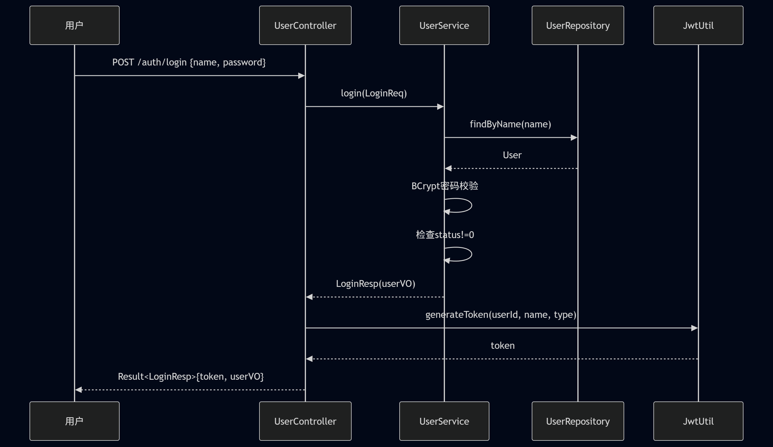
图7-1 UC-M01-01 用户登录时序图
sequenceDiagram
participant U as 用户
participant C as UserController
participant S as UserService
participant R as UserRepository
U->>C: POST /auth/register {name, password, type}
C->>S: register(RegisterReq)
S->>R: existsByName(name)
R-->>S: boolean
S->>S: 校验仅学生可注册
S->>S: BCrypt加密密码
S->>R: save(User)
R-->>S: User
S-->>C: UserVO
C-->>U: Result<UserVO>
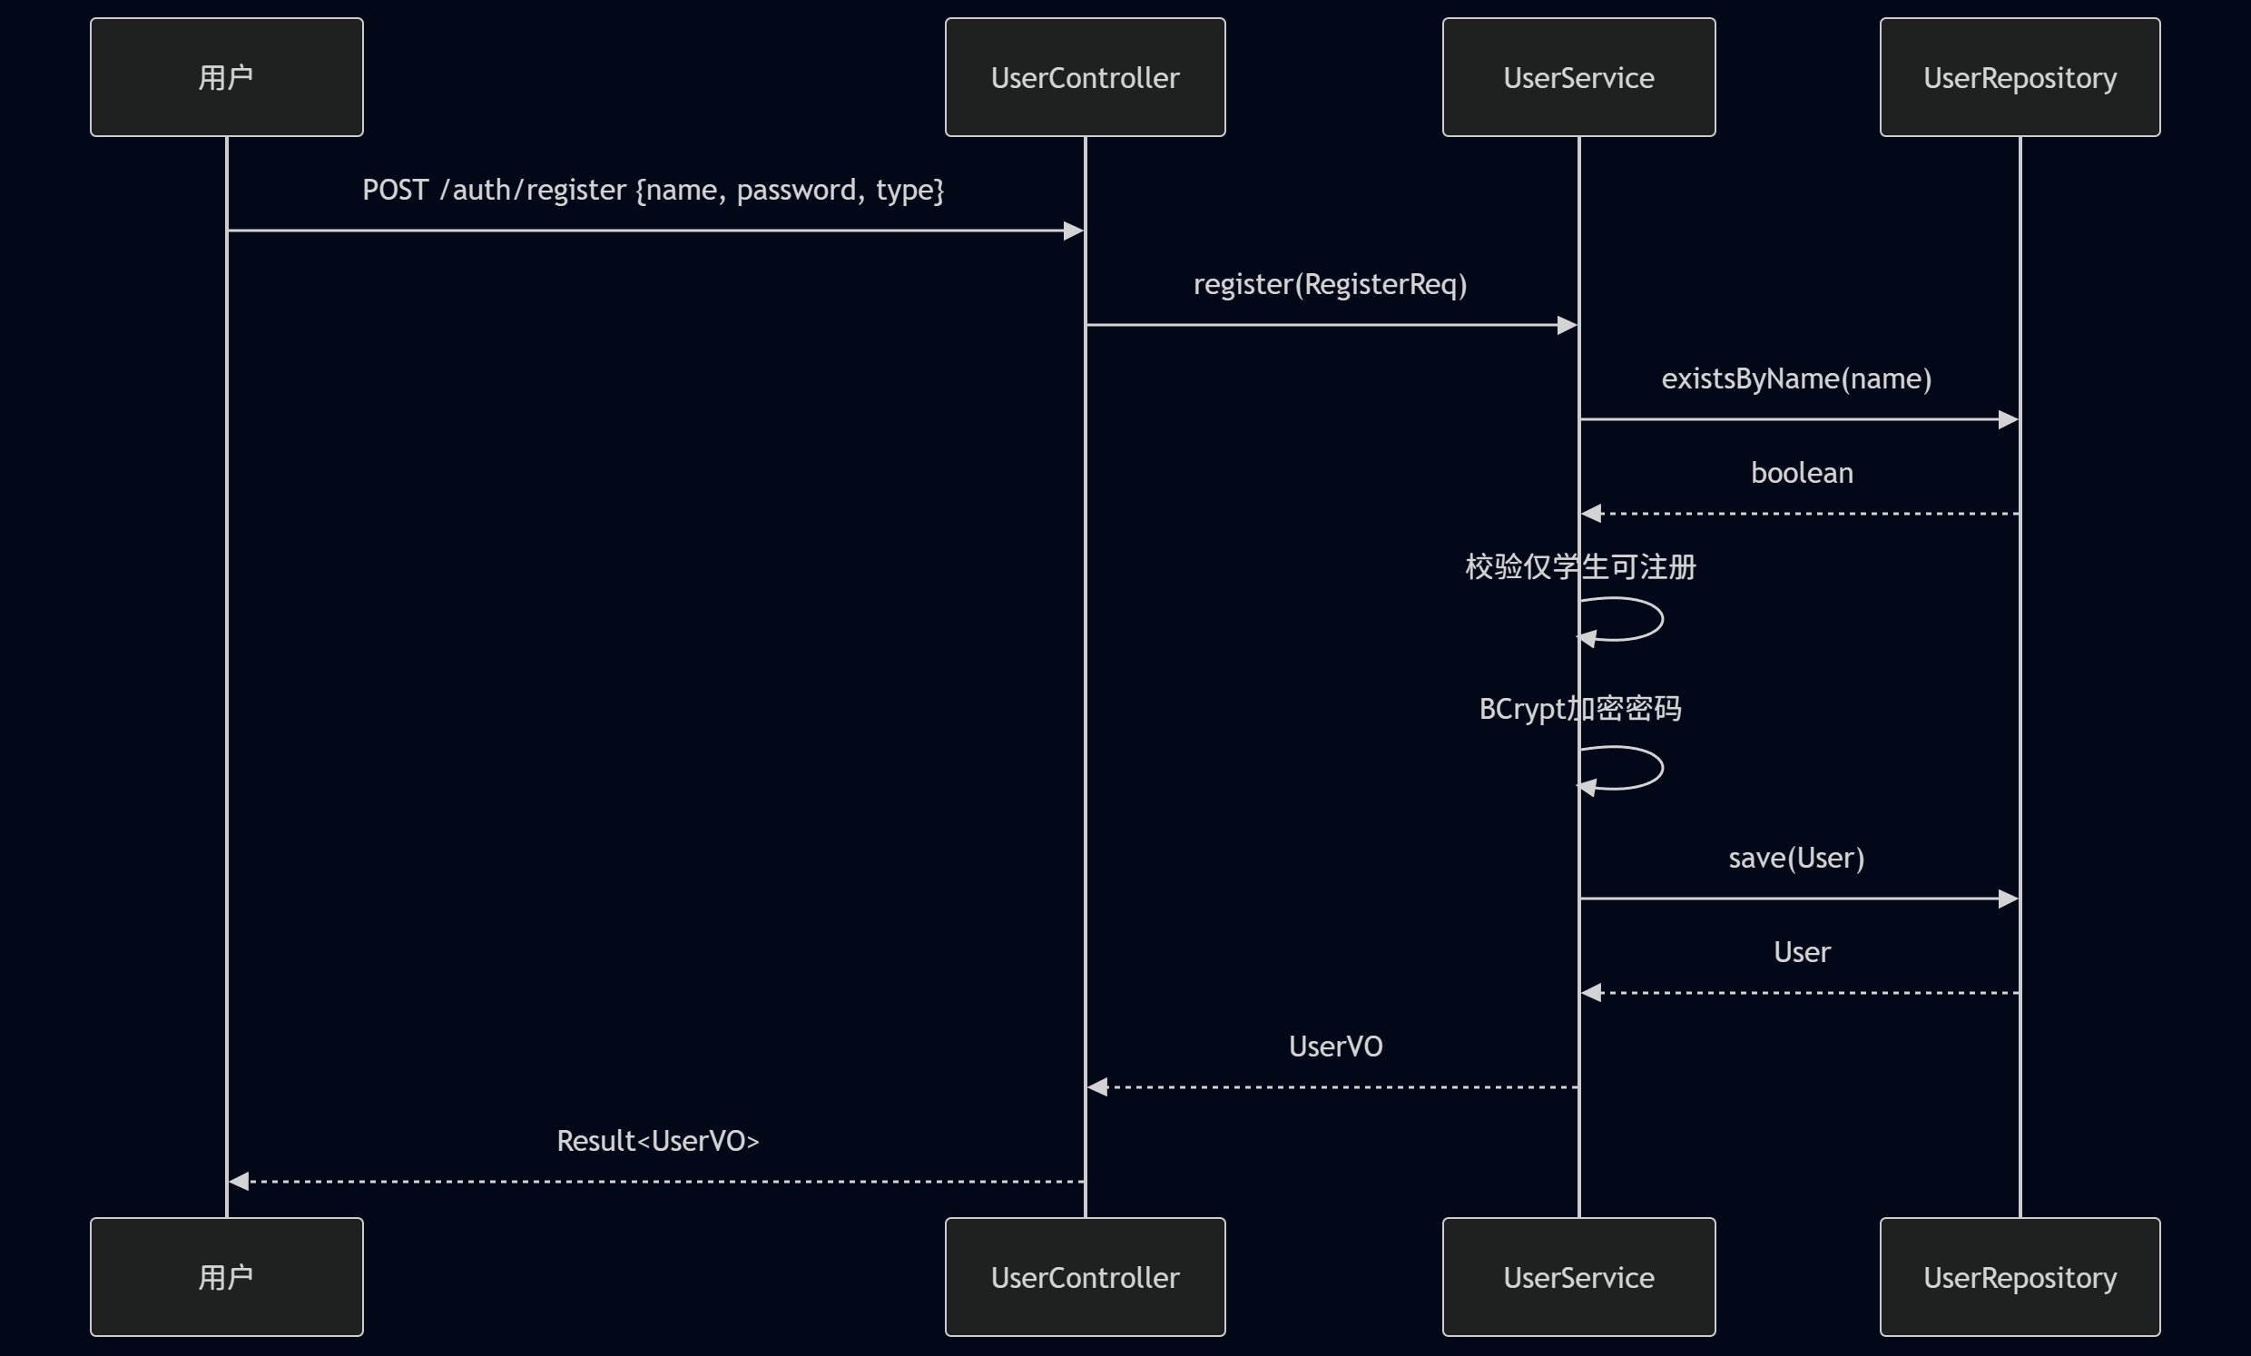
图7-2 UC-M01-02 用户注册时序图
sequenceDiagram
participant U as 用户
participant C as UserController
U->>C: POST /auth/logout
C-->>U: Result<Void> (JWT无状态,前端删Token)
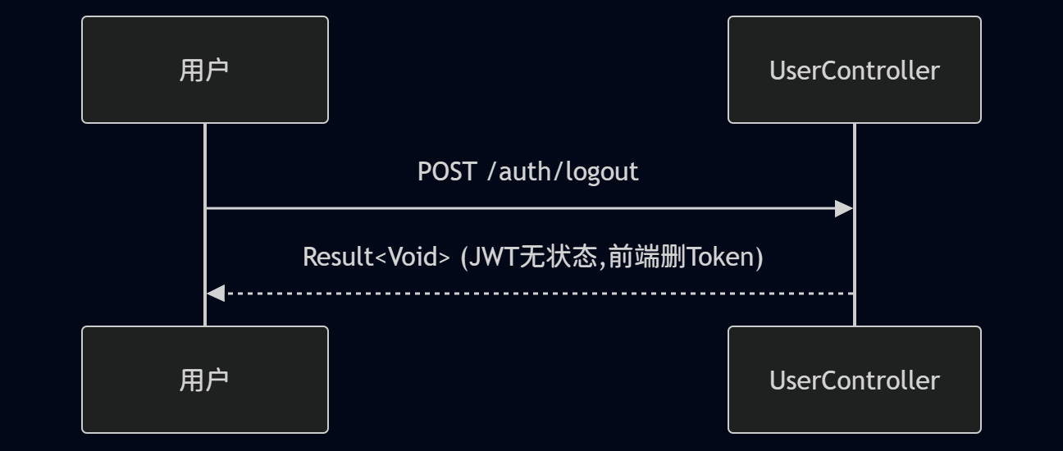
图7-3 UC-M01-03 用户登出时序图
sequenceDiagram
participant U as 用户
participant C as UserController
participant S as UserService
participant R as UserRepository
U->>C: GET /auth/me
C->>C: 从request获取userId
C->>S: getCurrentUser(userId)
S->>R: findById(userId)
R-->>S: User
S-->>C: UserVO
C-->>U: Result<UserVO>
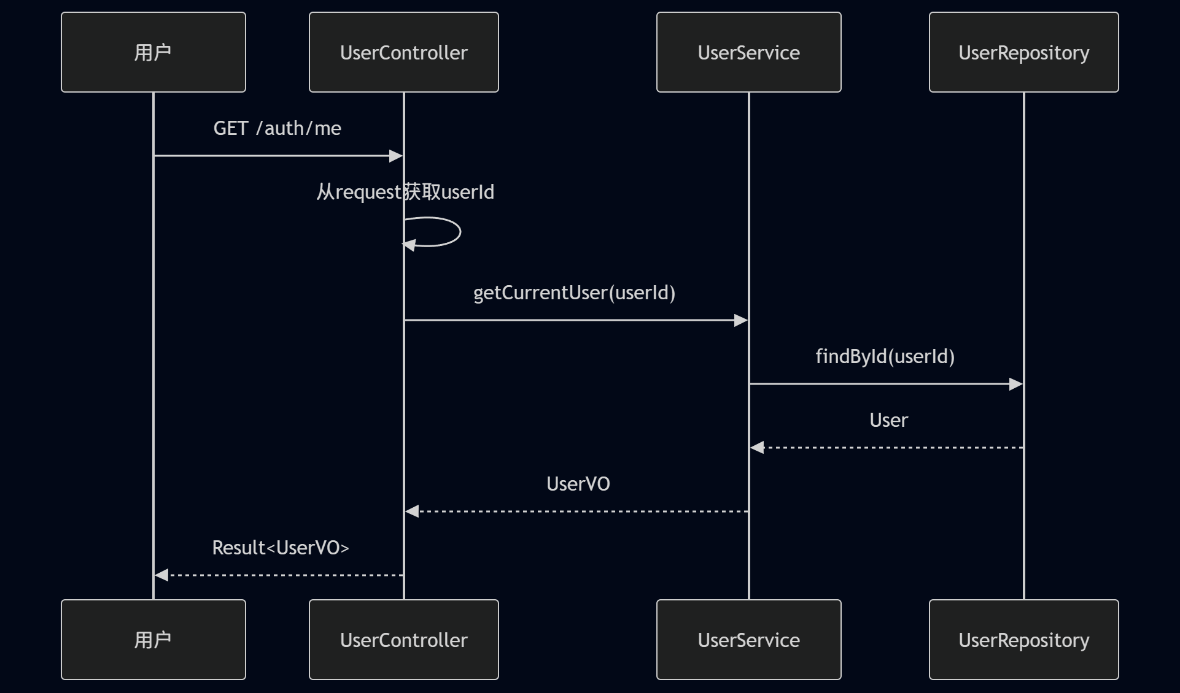
图7-4 UC-M01-04 获取当前用户信息时序图
sequenceDiagram
participant U as 用户
participant C as UserController
participant S as UserService
participant R as UserRepository
U->>C: POST /auth/password {oldPassword, newPassword}
C->>C: 从request获取userId
C->>S: changePassword(userId, req)
S->>R: findById(userId)
R-->>S: User
S->>S: BCrypt校验旧密码
S->>S: BCrypt加密新密码
S->>R: save(User)
S-->>C: void
C-->>U: Result<Void>
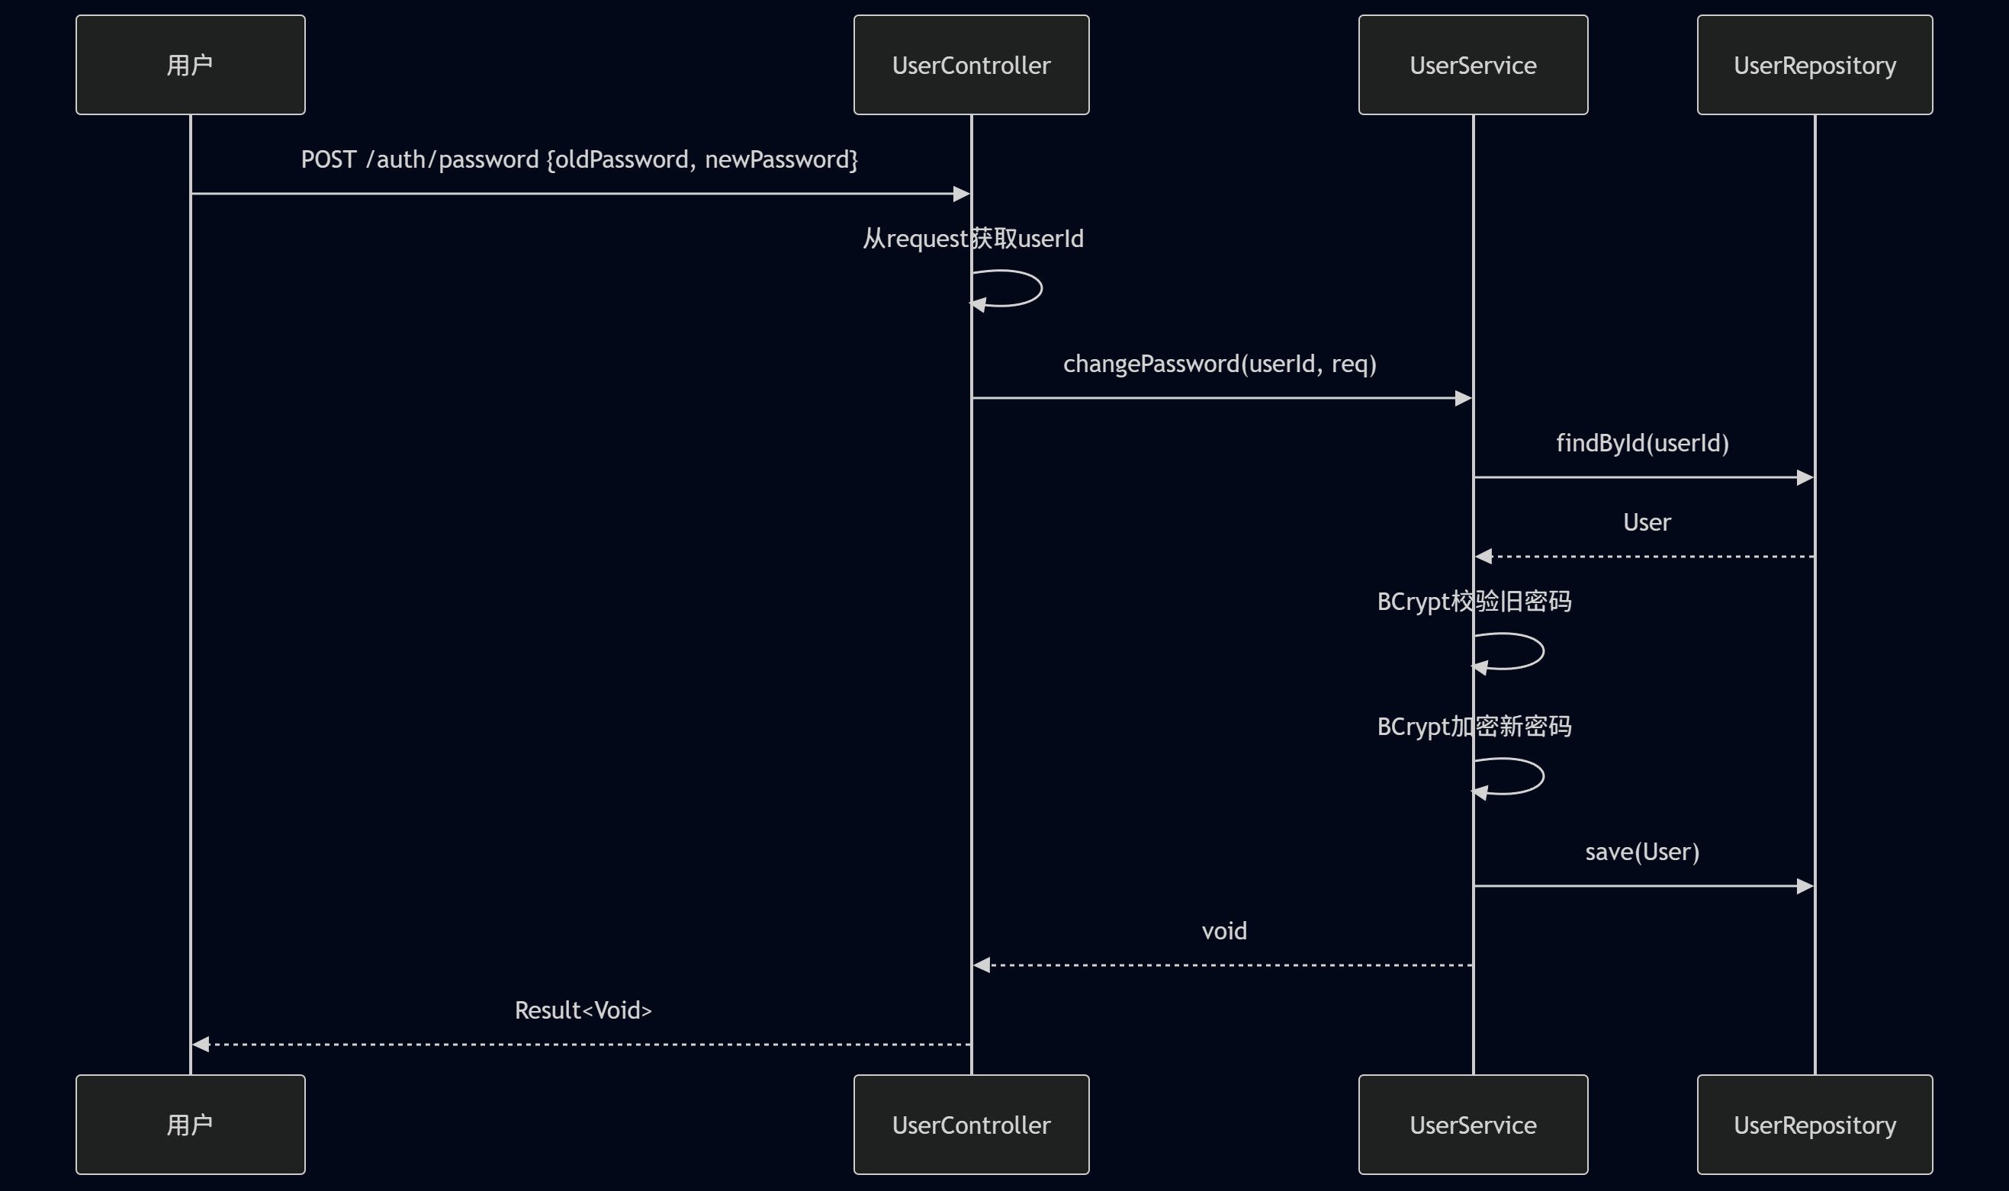
图7-5 UC-M01-05 修改密码时序图
sequenceDiagram
participant A as 管理员
participant C as UserController
participant S as UserService
participant R as UserRepository
A->>C: GET /users?page=&size=&type=&status=
C->>S: listUsers(page, size, type, status)
S->>R: findAll/findByTypeAndStatus/findByType
R-->>S: Page<User>
S->>S: 转换为UserVO
S-->>C: PageResult<UserVO>
C-->>A: Result<PageResult<UserVO>>
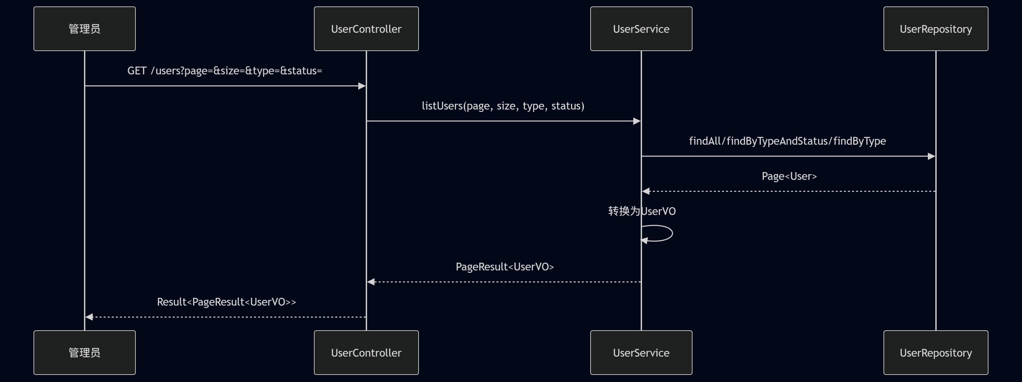
图7-6 UC-M01-06 分页查询用户列表时序图
sequenceDiagram
participant A as 管理员
participant C as UserController
participant S as UserService
participant R as UserRepository
A->>C: POST /users {name, password, type}
C->>S: createUser(RegisterReq)
S->>R: existsByName(name)
R-->>S: boolean
S->>S: BCrypt加密密码
S->>R: save(User)
R-->>S: User
S-->>C: UserVO
C-->>A: Result<UserVO>
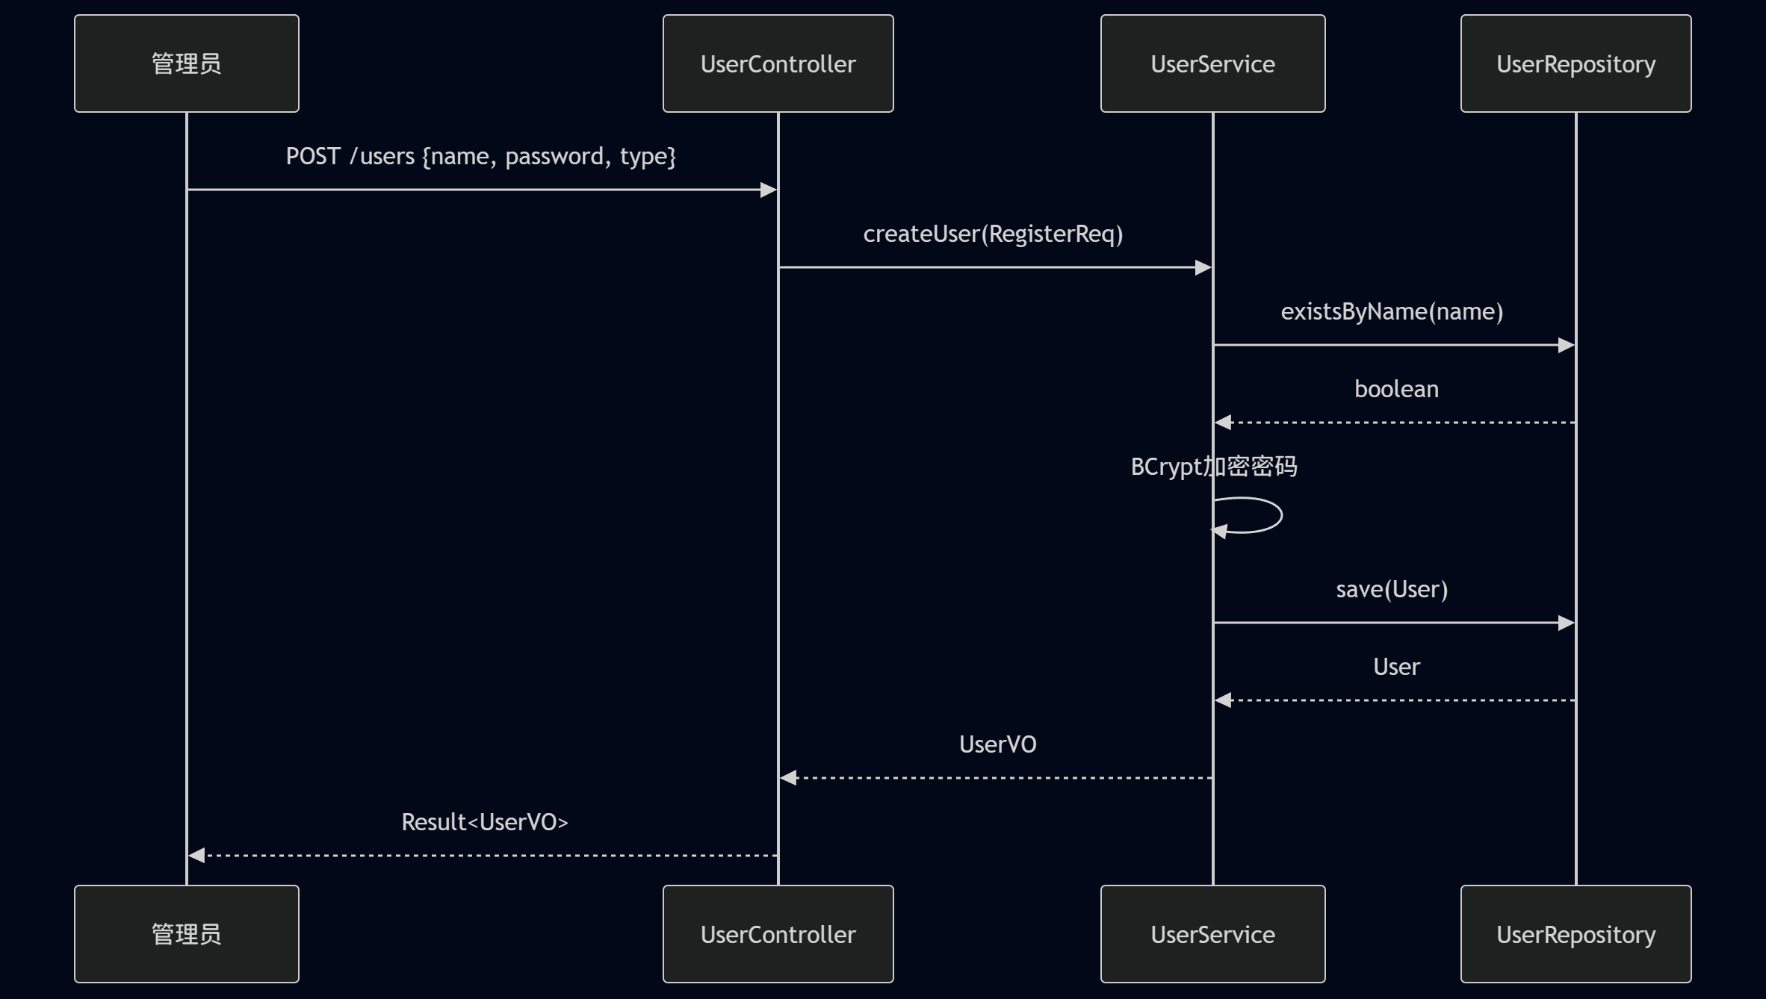
图7-7 UC-M01-07 创建用户时序图
sequenceDiagram
participant A as 管理员
participant C as UserController
participant S as UserService
participant R as UserRepository
A->>C: PUT /users/{id} {name, password, type}
C->>S: updateUser(id, req)
S->>R: findById(id)
R-->>S: User
S->>R: existsByName(name) [若name变更]
S->>S: 更新字段
S->>R: save(User)
R-->>S: User
S-->>C: UserVO
C-->>A: Result<UserVO>
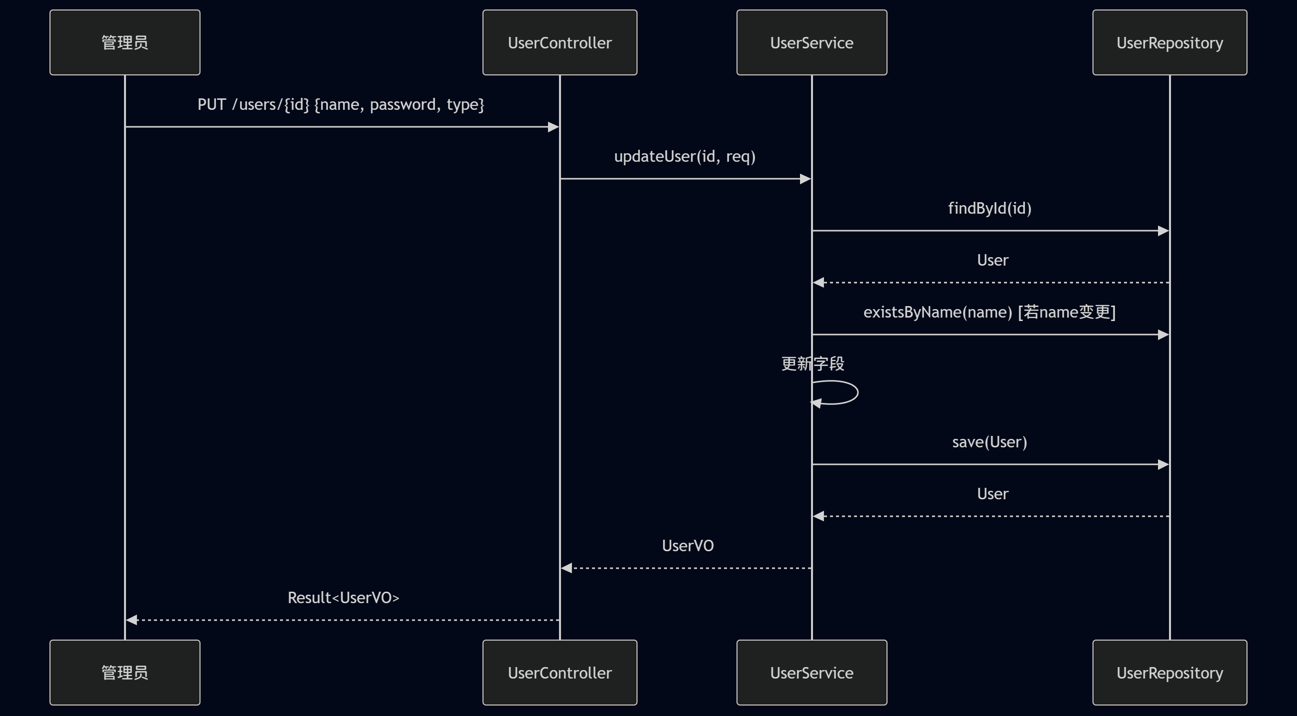
图7-8 UC-M01-08 更新用户时序图
sequenceDiagram
participant A as 管理员
participant C as UserController
participant S as UserService
participant R as UserRepository
A->>C: PATCH /users/{id}/status {status}
C->>S: updateUserStatus(id, req)
S->>R: findById(id)
R-->>S: User
S->>S: 检查最后一个admin保护
S->>R: save(User)
S-->>C: void
C-->>A: Result<Void>
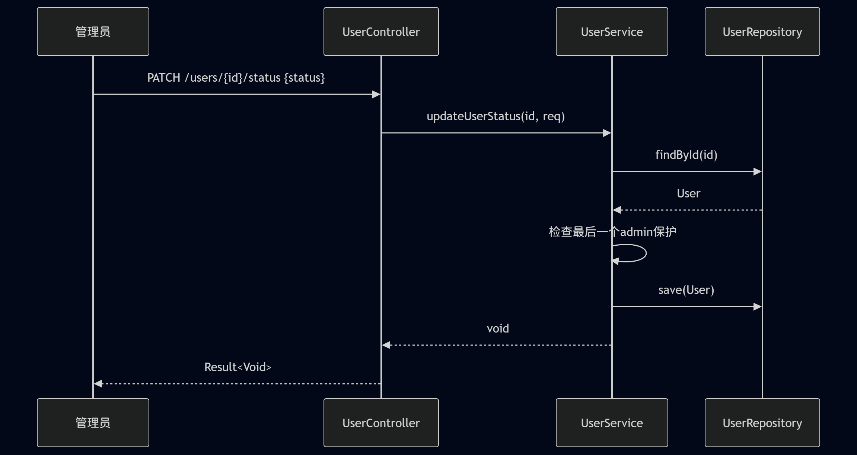
图7-9 UC-M01-09 更新用户状态时序图
sequenceDiagram
participant A as 管理员
participant C as UserController
participant S as UserService
participant R as UserRepository
participant SR as ScoreRepository
A->>C: DELETE /users/{id}
C->>C: 从request获取currentUserId
C->>S: deleteUser(id, currentUserId)
S->>S: 校验不能删除自己
S->>R: findById(id)
R-->>S: User
S->>S: 检查最后一个admin保护
S->>SR: findByUser(id)
SR-->>S: List<Score>
alt 有考试记录
S->>R: save(User{status=0})
else 无考试记录
S->>R: delete(User)
end
S-->>C: void
C-->>A: Result<Void>
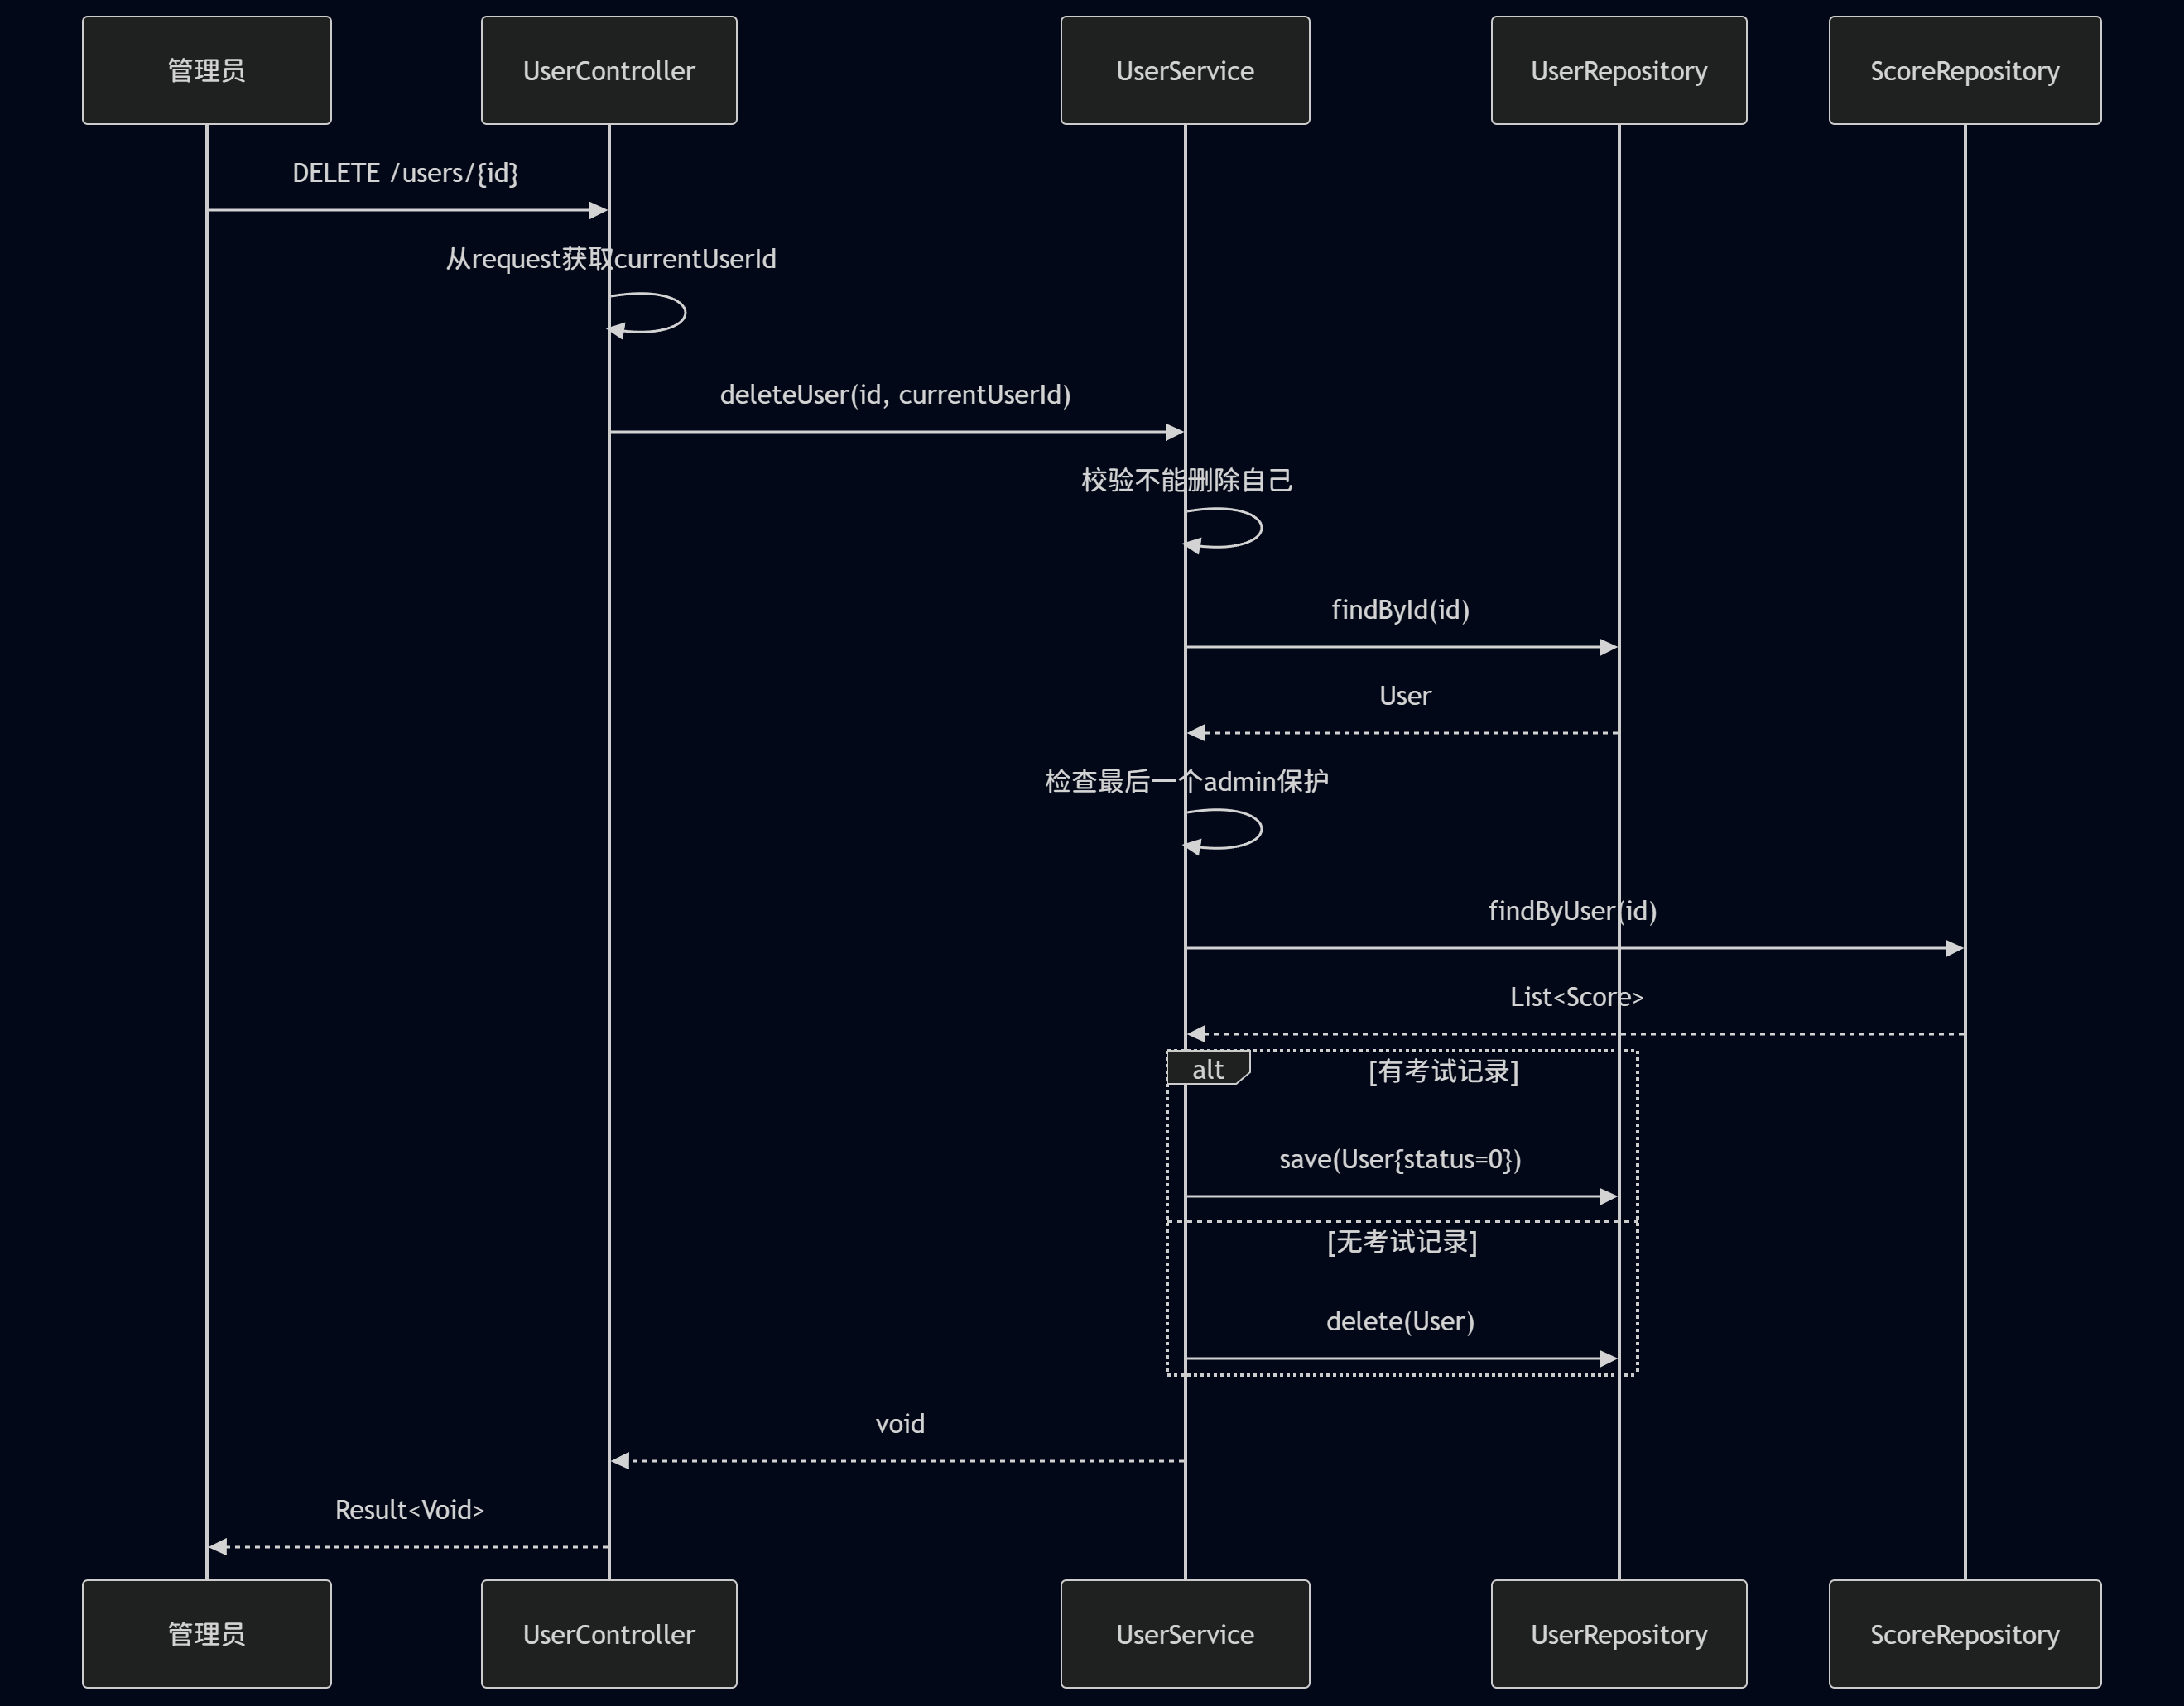
图7-10 UC-M01-10 删除用户时序图
sequenceDiagram
participant A as 管理员
participant C as UserController
participant S as UserService
A->>C: DELETE /users/batch {ids}
C->>C: 从request获取currentUserId
C->>S: batchDeleteUsers(ids, currentUserId)
loop 逐个ID
S->>S: deleteUser(id, currentUserId)
end
S-->>C: void
C-->>A: Result<Void>
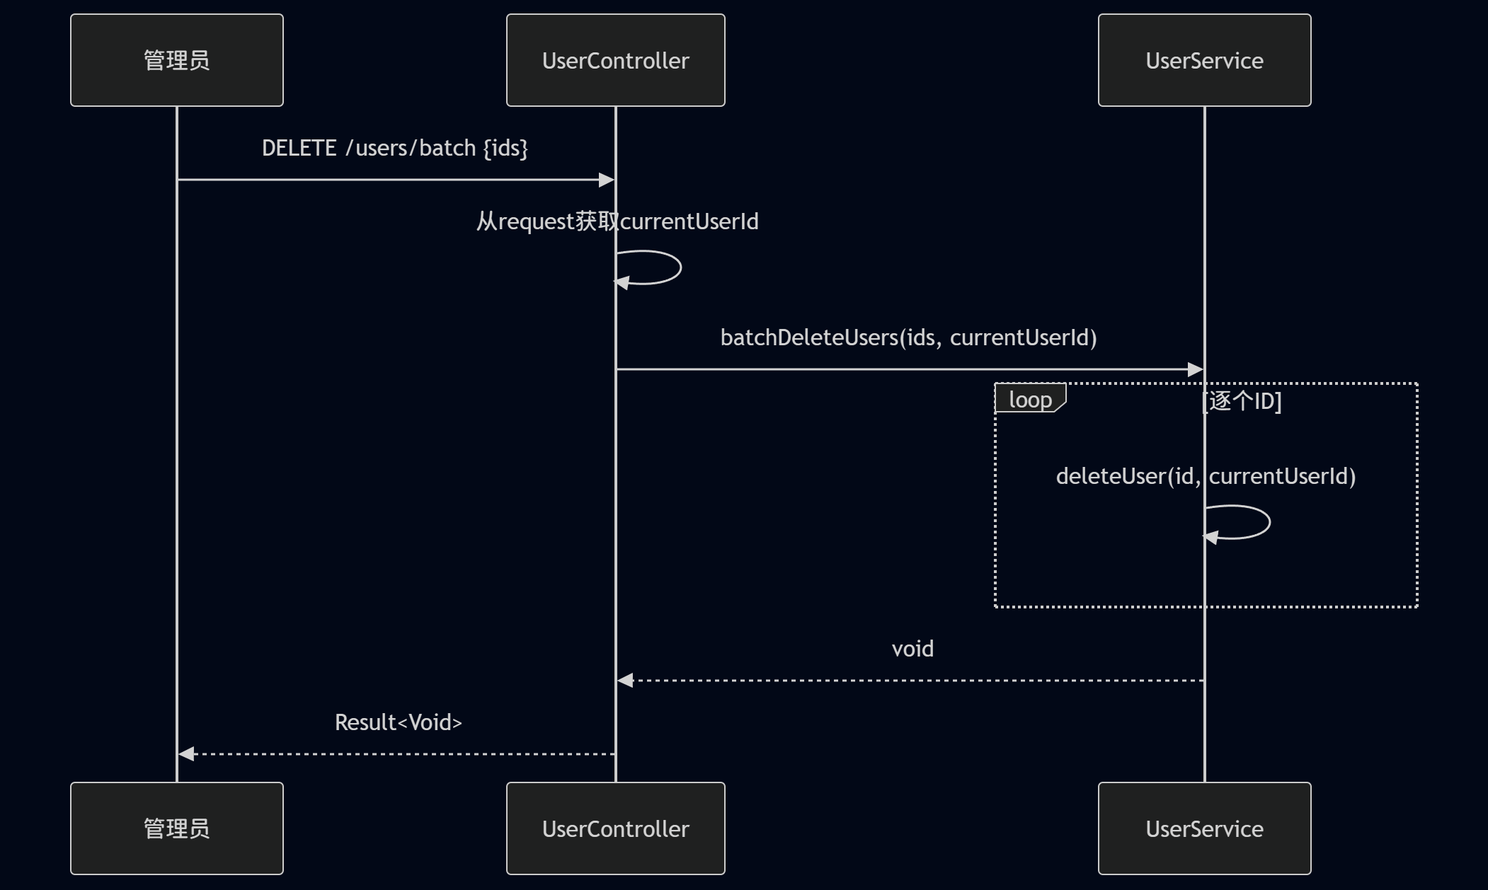
图7-11 UC-M01-11 批量删除用户时序图
7.2 M02模块时序图
sequenceDiagram
participant T as 教师/管理员
participant C as QuestionController
participant S as QuestionService
participant R as QuestionRepository
T->>C: POST /questions {type, context, img, answer}
C->>S: create(QuestionCreateReq)
S->>S: 校验答案JSON与题型匹配
S->>R: save(Question{use=0, correct=0})
R-->>S: Question
S-->>C: QuestionVO
C-->>T: Result<QuestionVO>
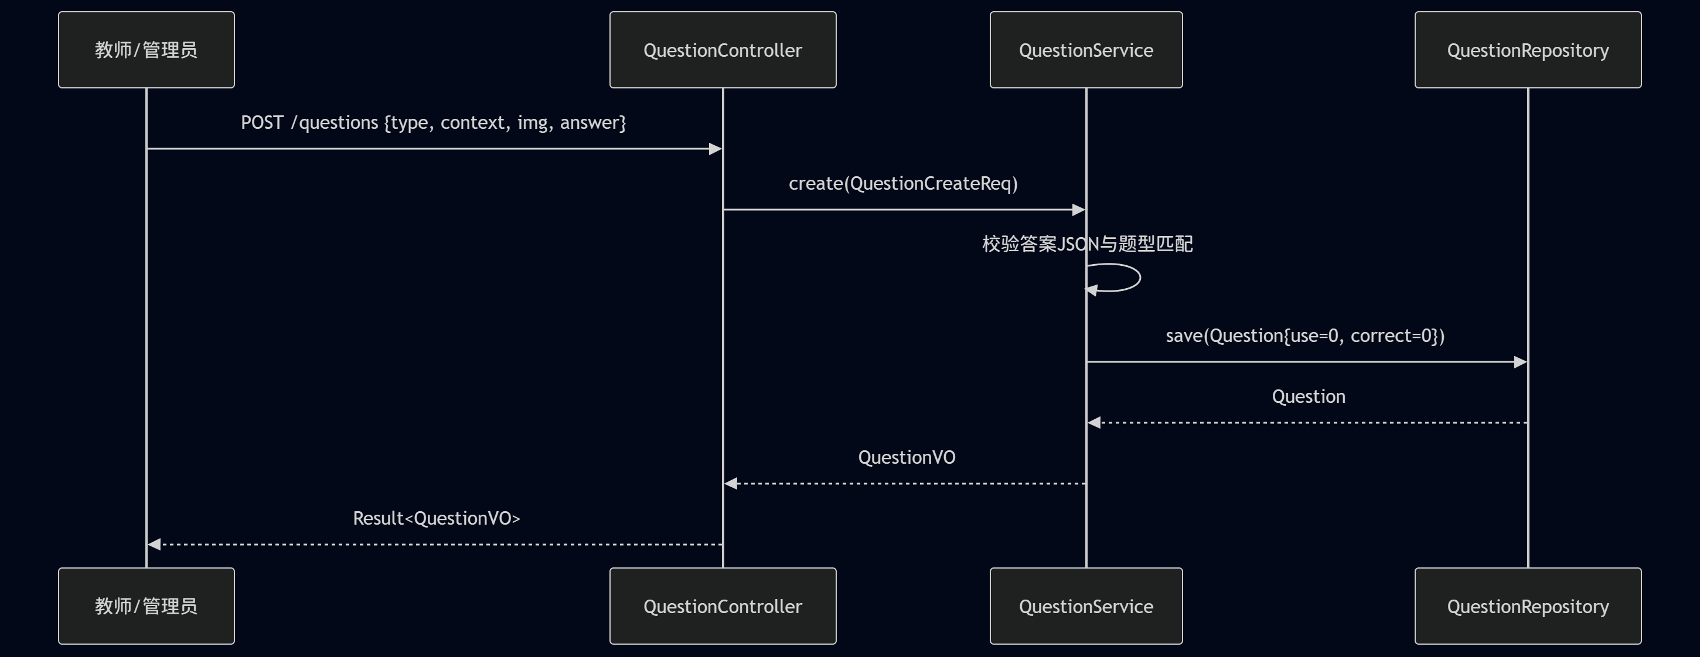
图7-12 UC-M02-01 创建题目时序图
sequenceDiagram
participant T as 教师/管理员
participant C as QuestionController
participant S as QuestionService
participant R as QuestionRepository
T->>C: POST /questions/batch [QuestionCreateReq...]
C->>S: batchCreate(reqs)
loop 逐题
S->>S: 校验答案JSON
alt 校验通过
S->>R: save(Question)
else 校验失败
S->>S: 记录错误信息
end
end
S-->>C: BatchImportResult
C-->>T: Result<BatchImportResult>
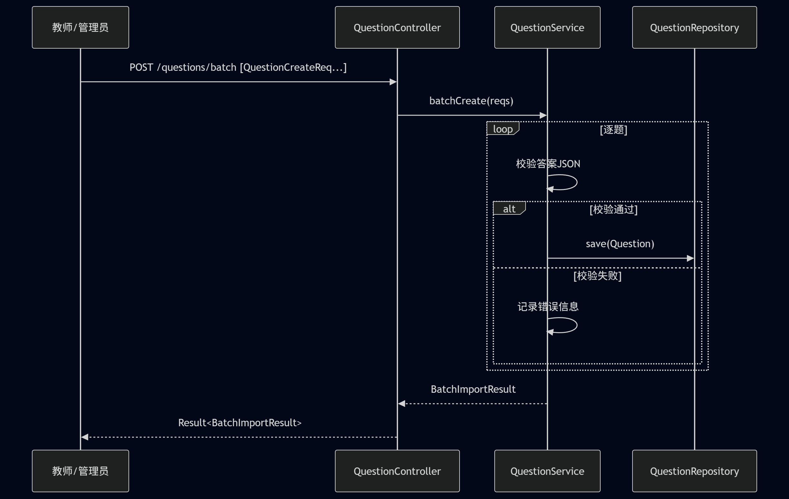
图7-13 UC-M02-02 批量导入题目时序图
sequenceDiagram
participant T as 教师/管理员
participant C as QuestionController
participant S as QuestionService
participant R as QuestionRepository
T->>C: GET /questions/{id}
C->>S: findById(id)
S->>R: findById(id)
R-->>S: Question
S->>S: 转换为QuestionVO
S-->>C: QuestionVO
C-->>T: Result<QuestionVO>
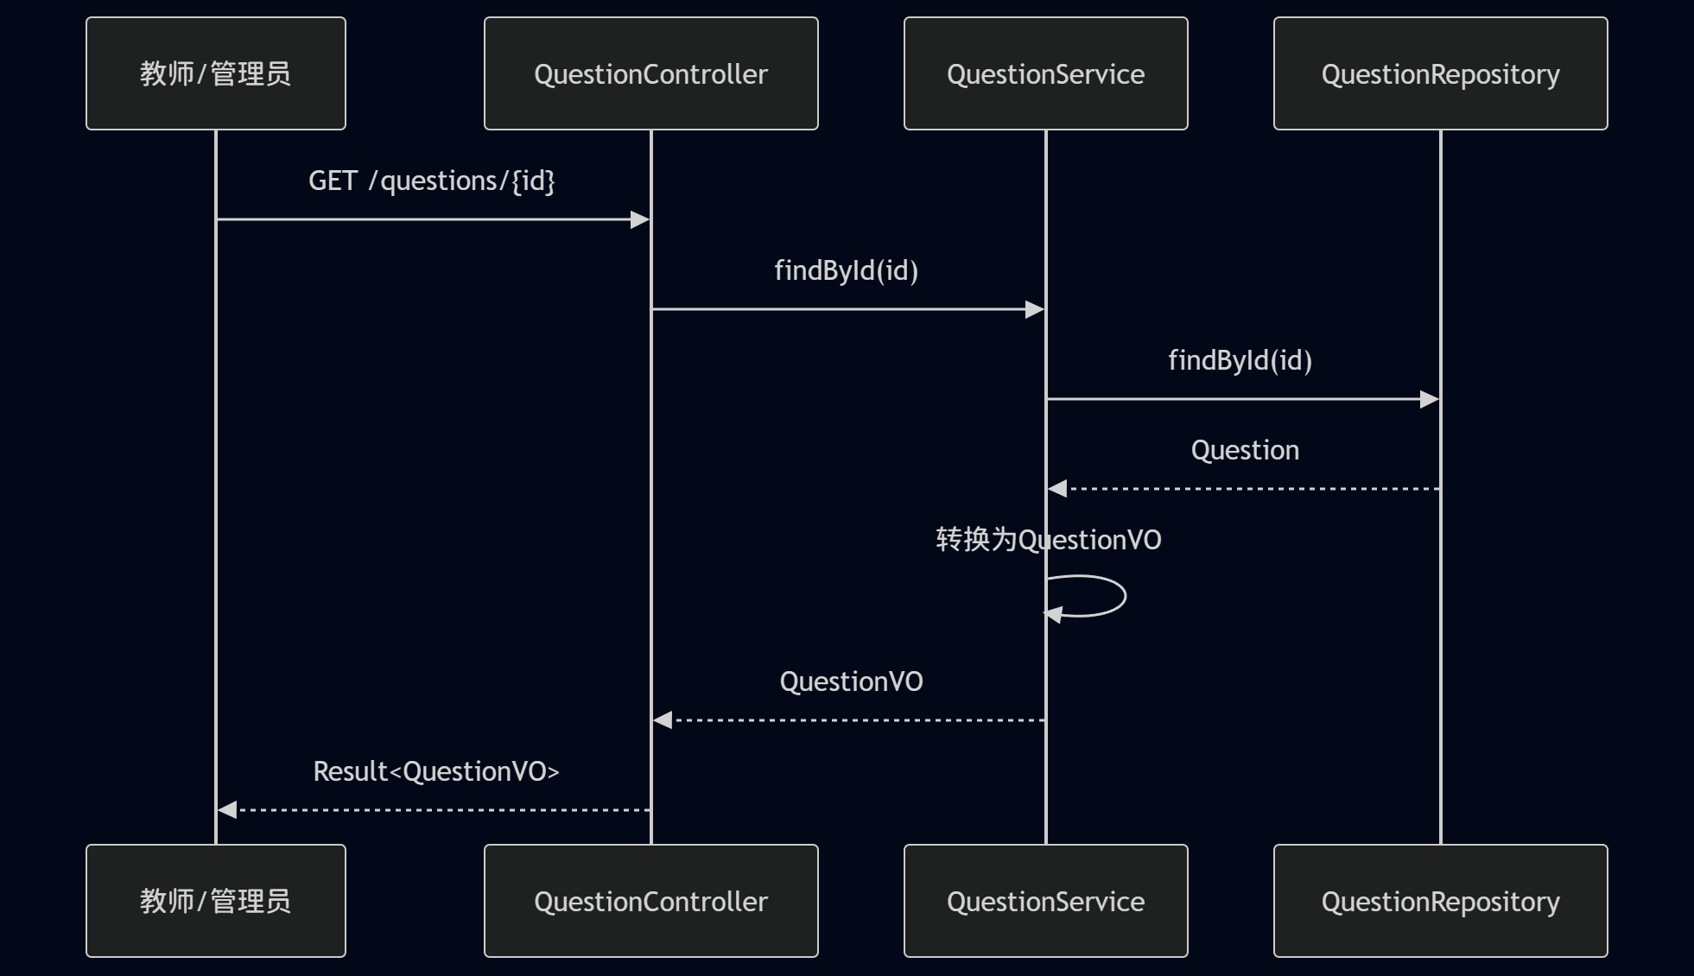
图7-14 UC-M02-03 查询题目详情时序图
sequenceDiagram
participant T as 教师/管理员
participant C as QuestionController
participant S as QuestionService
participant R as QuestionRepository
T->>C: GET /questions?type=&keyword=&page=&size=
C->>S: search(QuestionQueryReq)
S->>R: searchByKeyword/findByType/findAll
R-->>S: Page<Question>
S->>S: 转换为QuestionVO
S-->>C: Page<QuestionVO>
C-->>T: Result<PageResult<QuestionVO>>
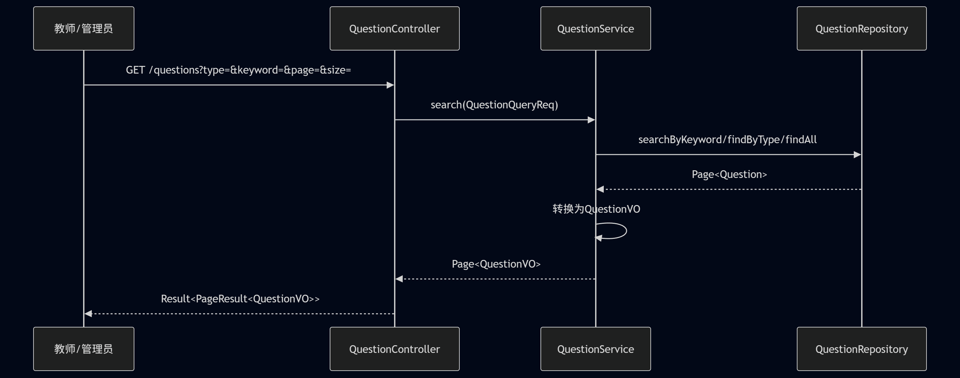
图7-15 UC-M02-04 分页查询题目列表时序图
sequenceDiagram
participant T as 教师/管理员
participant C as QuestionController
participant S as QuestionService
participant R as QuestionRepository
T->>C: PUT /questions/{id} {context, img, answer}
C->>S: update(id, QuestionUpdateReq)
S->>R: findById(id)
R-->>S: Question
S->>S: 校验答案JSON
S->>R: save(Question)
R-->>S: Question
S-->>C: QuestionVO
C-->>T: Result<QuestionVO>
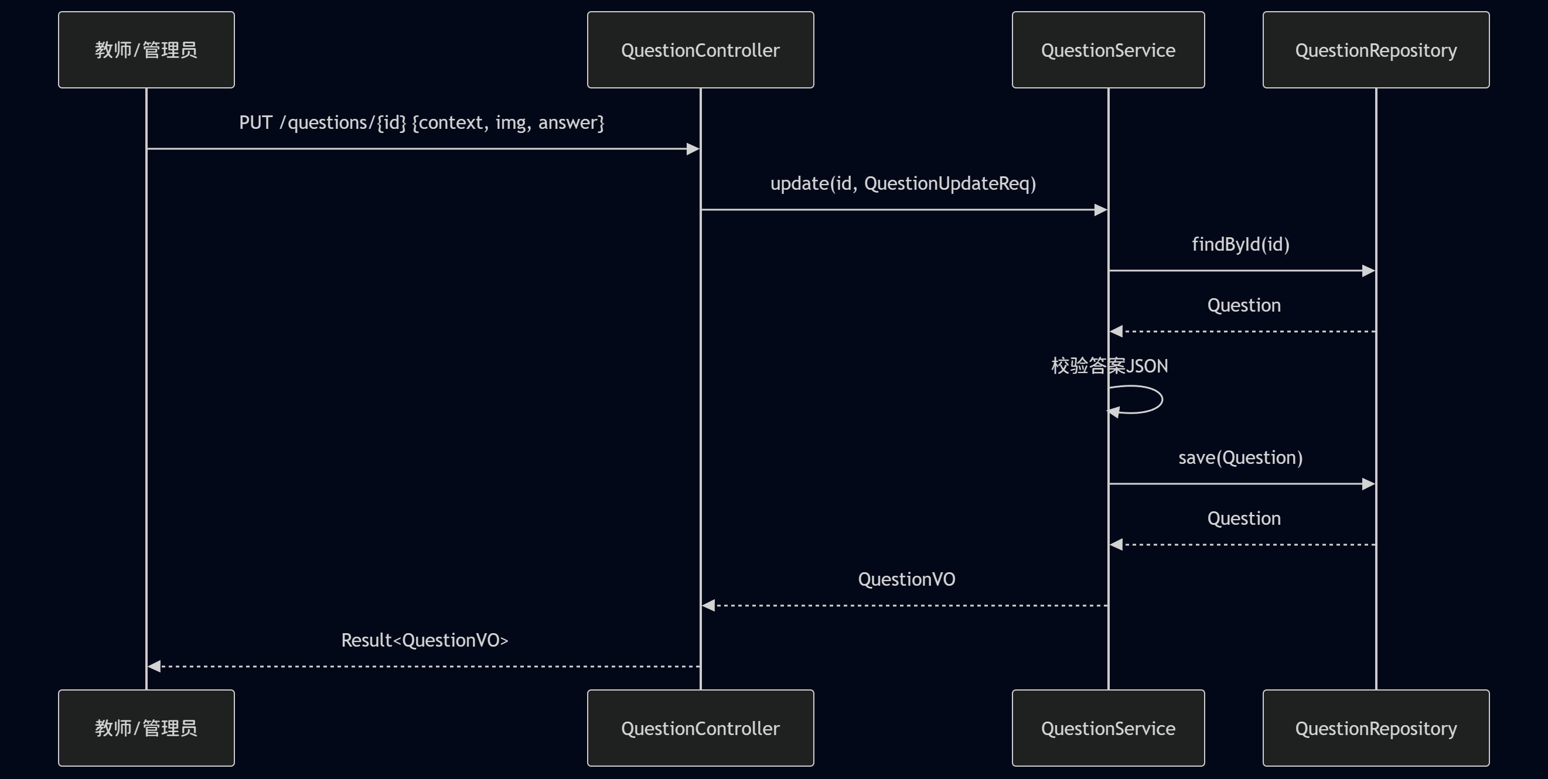
图7-16 UC-M02-05 更新题目时序图
sequenceDiagram
participant T as 教师/管理员
participant C as QuestionController
participant S as QuestionService
participant R as QuestionRepository
T->>C: DELETE /questions/{id}
C->>S: delete(id)
S->>R: findById(id)
R-->>S: Question
S->>R: delete(Question)
S-->>C: void
C-->>T: Result<Void>
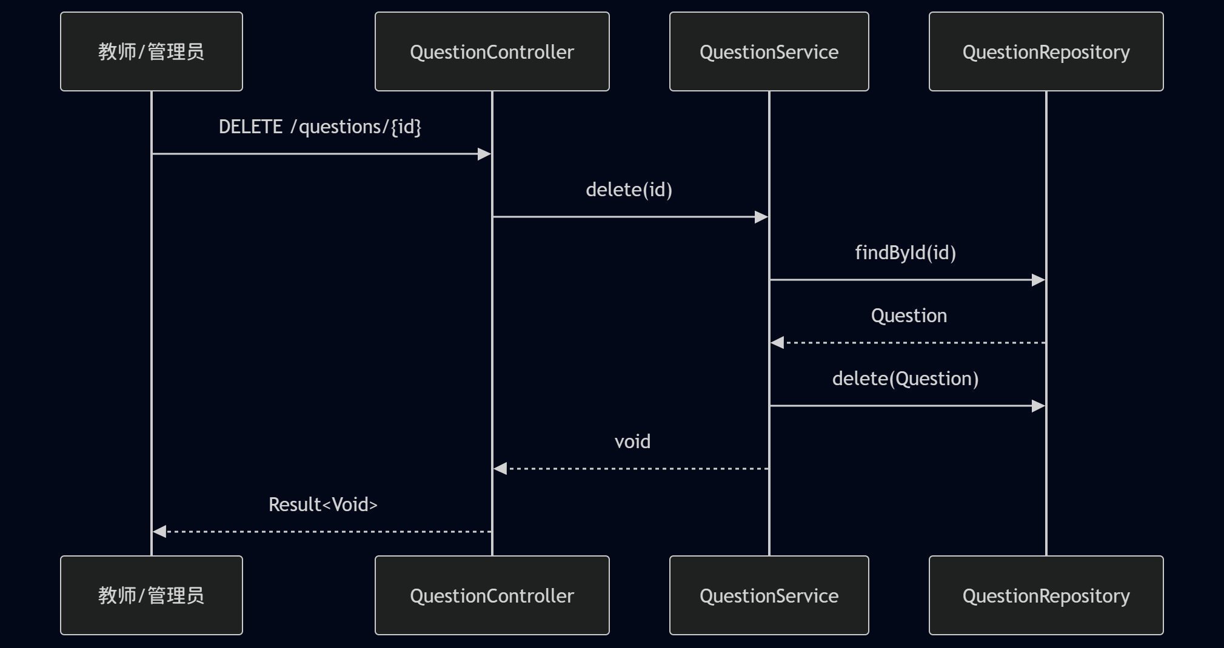
图7-17 UC-M02-06 删除题目时序图
sequenceDiagram
participant T as 教师/管理员
participant C as QuestionController
participant S as QuestionService
T->>C: DELETE /questions/batch [ids]
loop 逐个ID
C->>S: delete(id)
end
C-->>T: Result<Void>
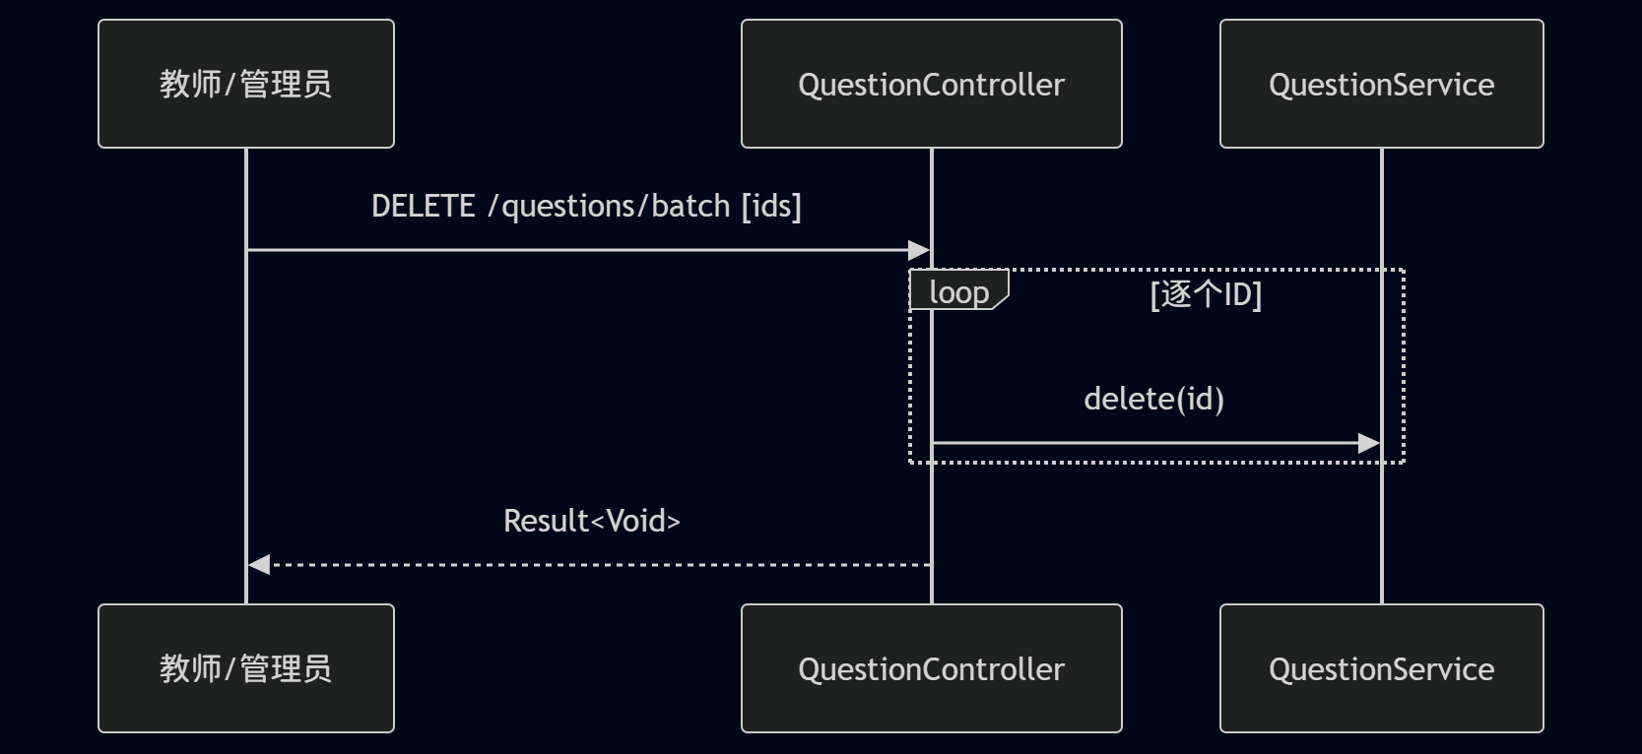
图7-18 UC-M02-07 批量删除题目时序图
sequenceDiagram
participant T as 教师/管理员
participant C as QuestionController
participant S as QuestionService
participant R as QuestionRepository
T->>C: GET /questions/random?type=&excludedIds=
C->>S: getRandomQuestion(type, excludedIds)
S->>R: findRandomByType(type, excludedIds)
R-->>S: Question
S->>S: 转换为QuestionPreviewVO
S-->>C: QuestionPreviewVO
C-->>T: Result<QuestionPreviewVO>
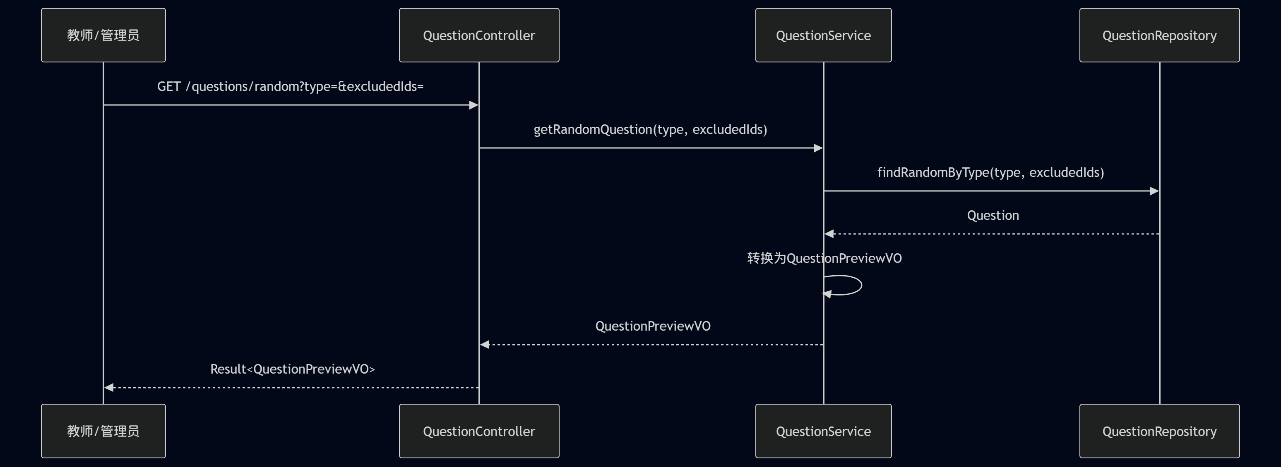
图7-19 UC-M02-08 随机获取题目时序图
7.3 M03模块时序图
sequenceDiagram
participant T as 教师/管理员
participant C as ExamController
participant S as ExamService
participant ER as ExamRepository
participant QR as QuestionRepository
T->>C: POST /exams/manual {exam, starttime, endtime, items[]}
C->>S: createManualExam(ExamCreateManualReq)
S->>QR: findById(questionId) [逐题]
QR-->>S: Question
S->>S: 构造question_sum JSON快照
S->>QR: incrementUse(questionId) [逐题]
S->>ER: save(Exam{status=draft})
ER-->>S: Exam
S-->>C: ExamVO
C-->>T: Result<ExamVO>
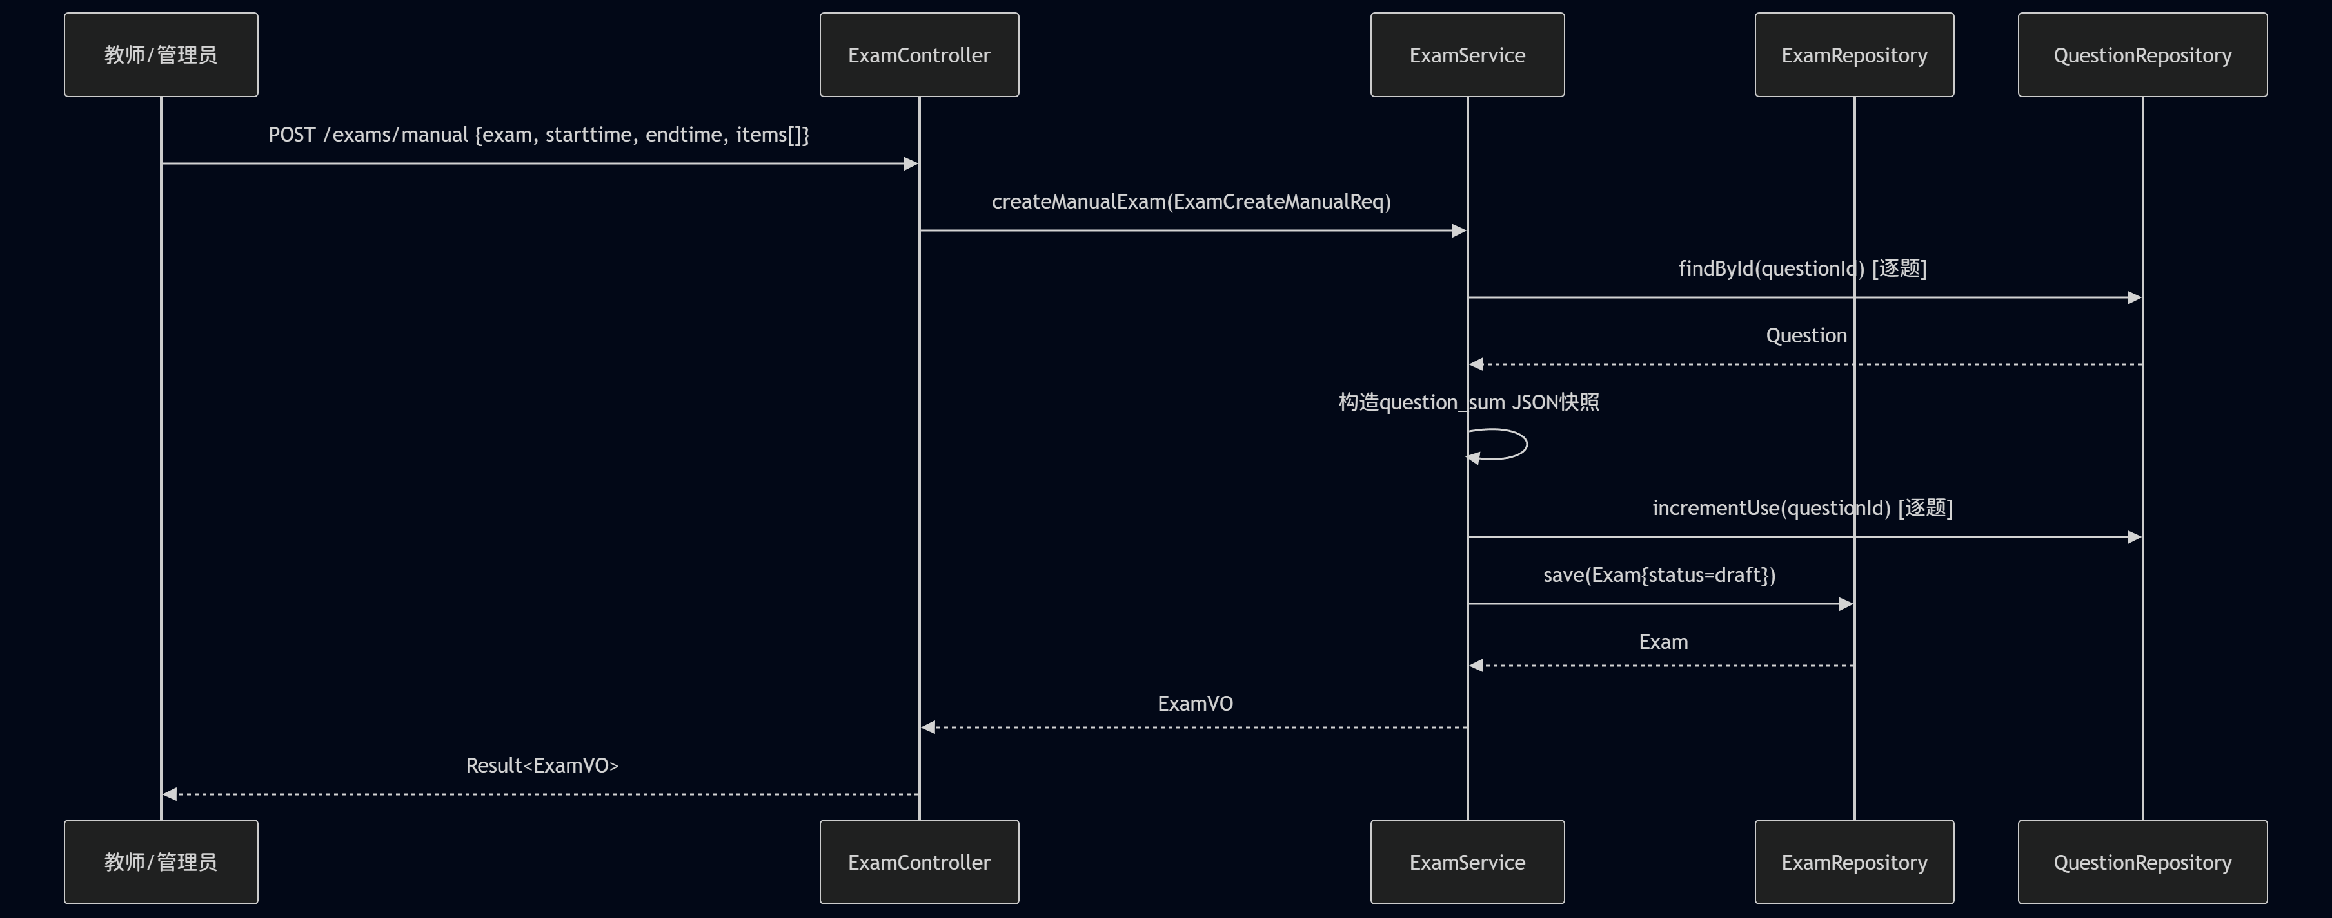
图7-20 UC-M03-01 创建手动组卷考试时序图
sequenceDiagram
participant T as 教师/管理员
participant C as ExamController
participant S as ExamService
participant ER as ExamRepository
participant QR as QuestionRepository
T->>C: POST /exams/auto {exam, starttime, endtime, rule}
C->>S: createAutoExam(ExamCreateAutoReq)
S->>QR: findByType(typeFilter)
QR-->>S: List<Question>
S->>S: 按rule随机抽题(usePenalty加权)
S->>S: 构造question_sum JSON快照
S->>QR: incrementUse(questionId) [逐题]
S->>ER: save(Exam{status=draft})
ER-->>S: Exam
S-->>C: ExamVO
C-->>T: Result<ExamVO>
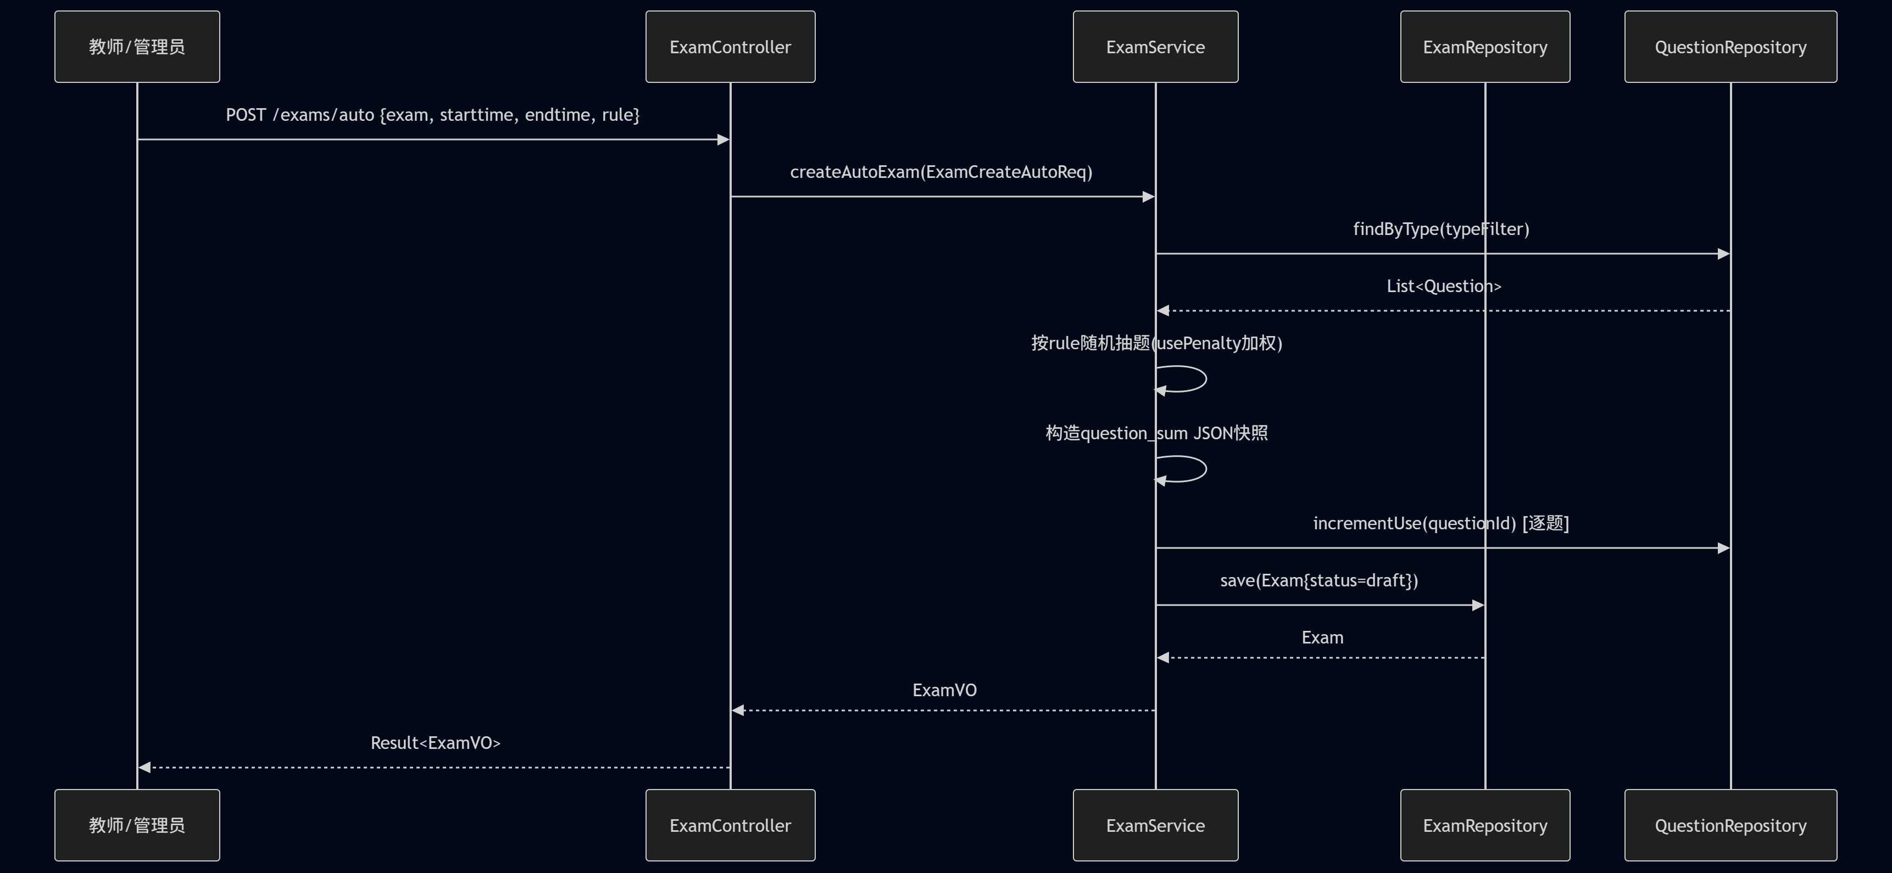
图7-21 UC-M03-02 创建自动组卷考试时序图
sequenceDiagram
participant S as 学生
participant C as ExamController
participant ES as ExamService
participant R as ExamRepository
S->>C: GET /exams/available
C->>ES: listAvailableExams()
ES->>R: findByStatus(publish/running)
R-->>ES: List<Exam>
ES->>ES: 实时计算状态(时间窗)
ES->>ES: 转换为ExamForStudentVO(脱敏)
ES-->>C: List<ExamForStudentVO>
C-->>S: Result<List<ExamForStudentVO>>
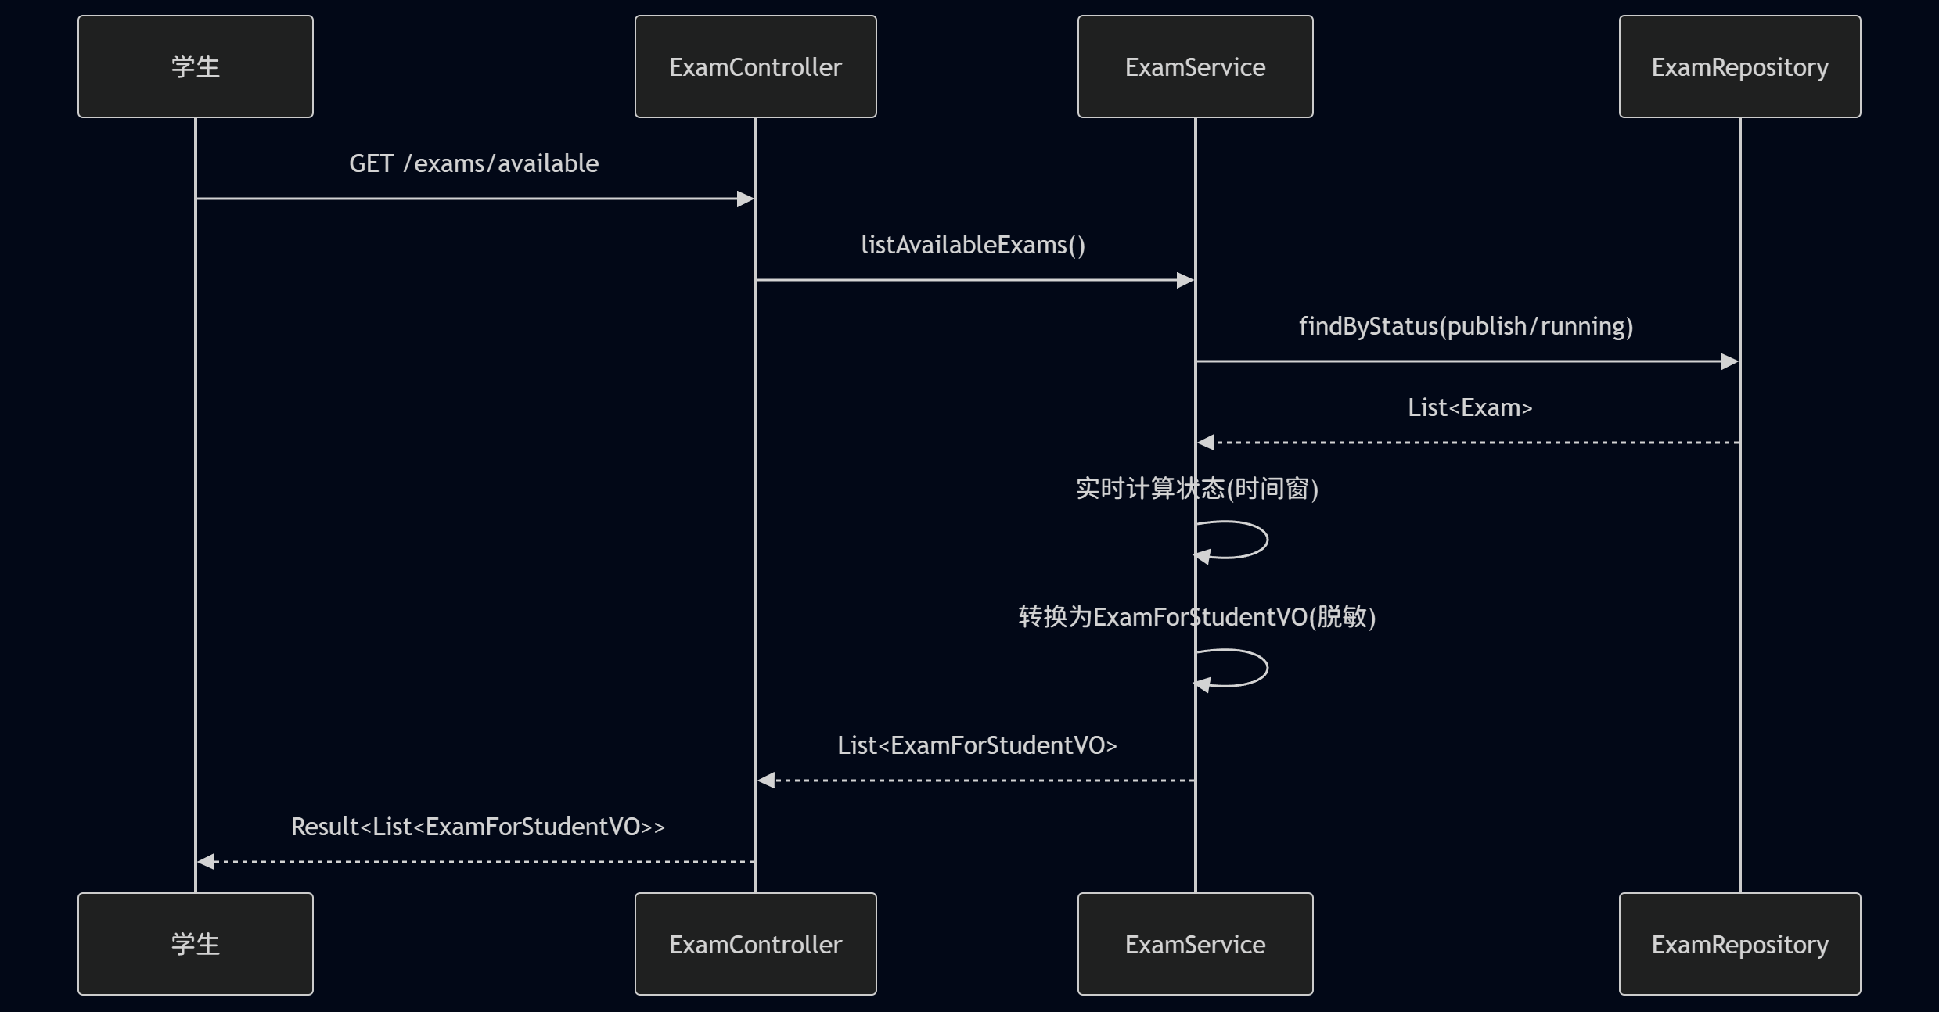
图7-22 UC-M03-03 获取可参加考试列表时序图
sequenceDiagram
participant T as 教师/管理员
participant C as ExamController
participant S as ExamService
participant R as ExamRepository
T->>C: GET /exams/{id}
C->>S: getExamById(id)
S->>R: findById(id)
R-->>S: Exam
S->>S: 解析question_sum JSON
S-->>C: ExamVO
C-->>T: Result<ExamVO>
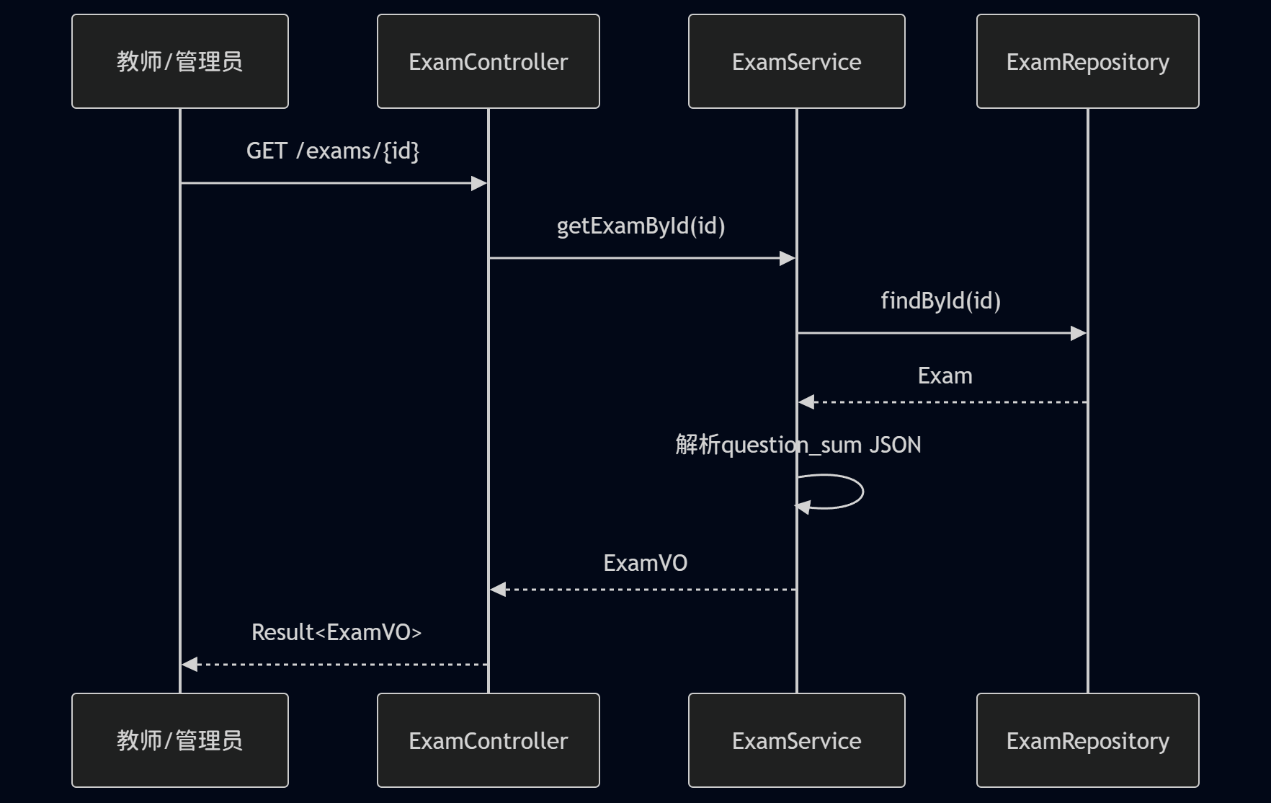
图7-23 UC-M03-04 获取考试详情时序图
sequenceDiagram
participant S as 学生
participant C as ExamController
participant ES as ExamService
participant R as ExamRepository
S->>C: GET /exams/{id}/preview
C->>ES: getExamForStudent(id)
ES->>R: findById(id)
R-->>ES: Exam
ES->>ES: 转换为ExamForStudentVO(脱敏)
ES-->>C: ExamForStudentVO
C-->>S: Result<ExamForStudentVO>
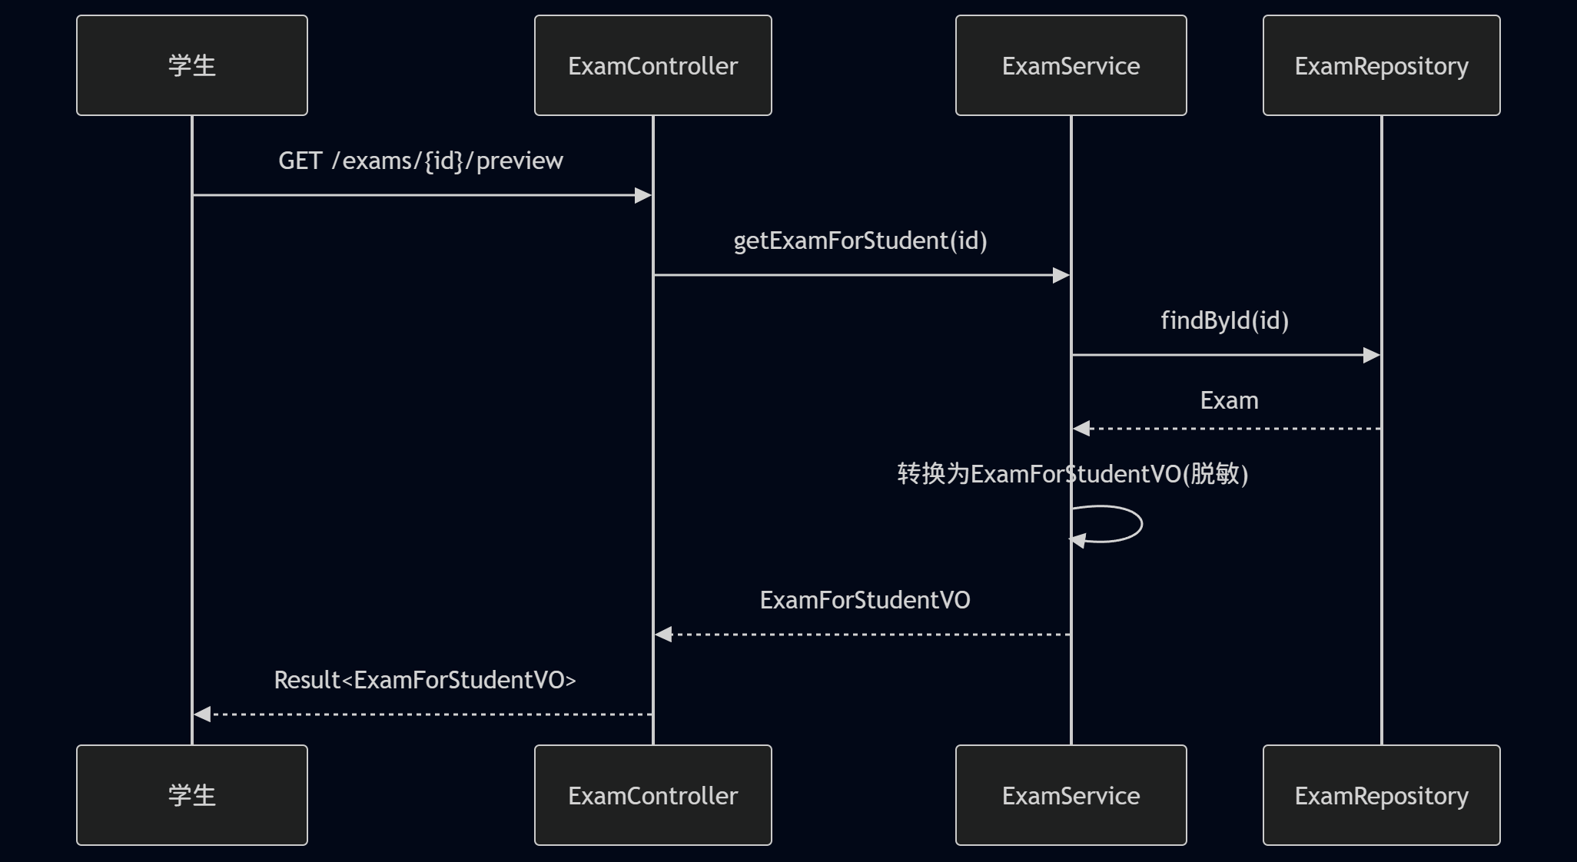
图7-24 UC-M03-05 学生预览考试时序图
sequenceDiagram
participant T as 教师/管理员
participant C as ExamController
participant S as ExamService
participant R as ExamRepository
T->>C: PUT /exams/{id} {exam, starttime, endtime, items[]}
C->>S: updateExam(id, req)
S->>R: findById(id)
R-->>S: Exam
S->>S: 校验status=draft
S->>R: save(Exam)
R-->>S: Exam
S-->>C: ExamVO
C-->>T: Result<ExamVO>
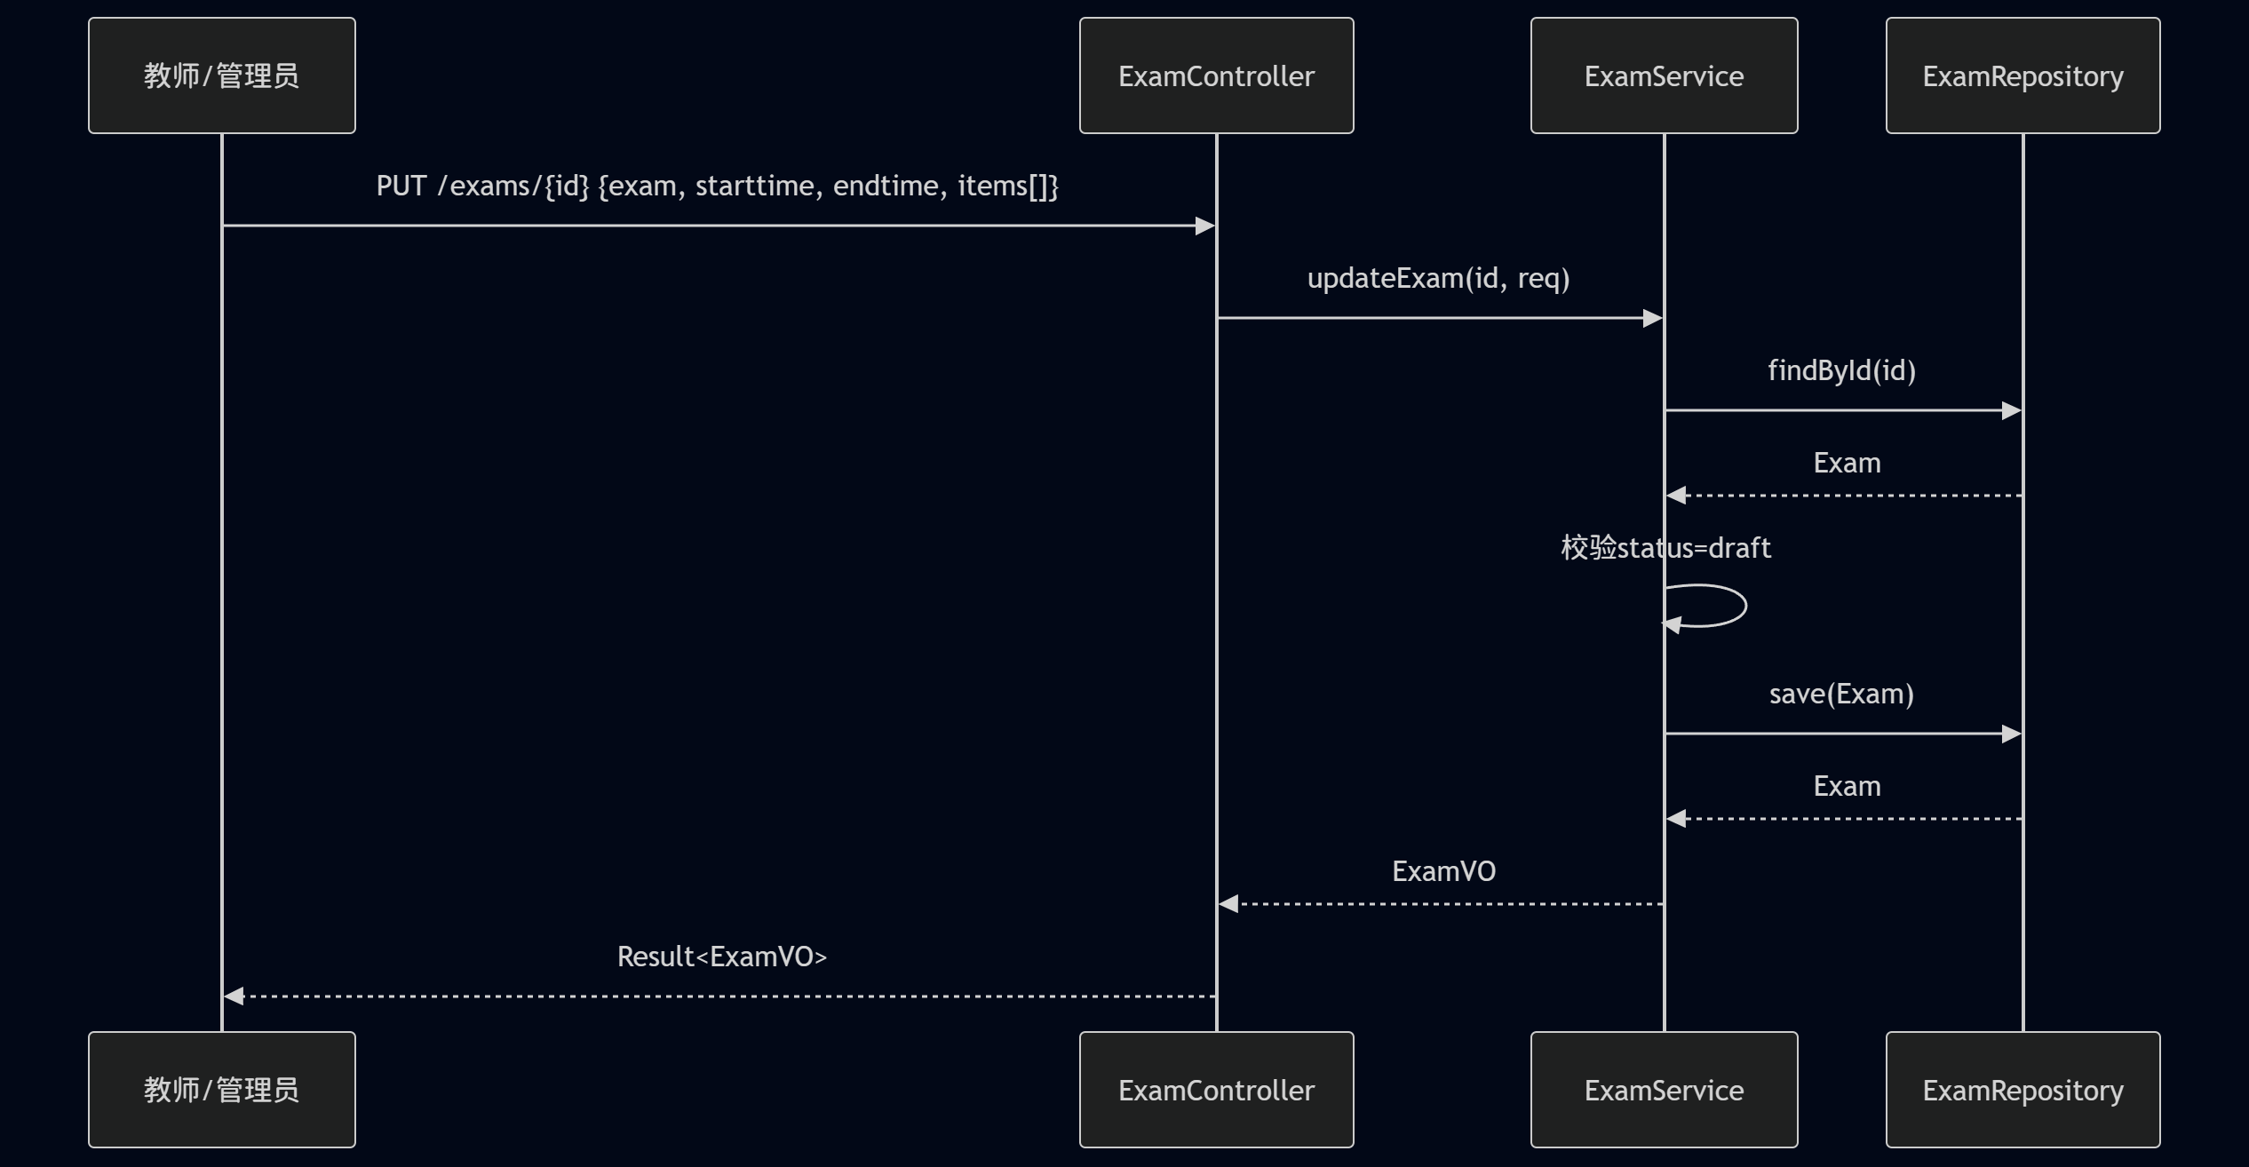
图7-25 UC-M03-06 修改考试时序图
sequenceDiagram
participant T as 教师/管理员
participant C as ExamController
participant S as ExamService
participant R as ExamRepository
T->>C: POST /exams/{id}/publish
C->>S: publishExam(id)
S->>R: findById(id)
R-->>S: Exam
S->>S: 校验status=draft
S->>R: save(Exam{status=publish})
S-->>C: void
C-->>T: Result<Void>
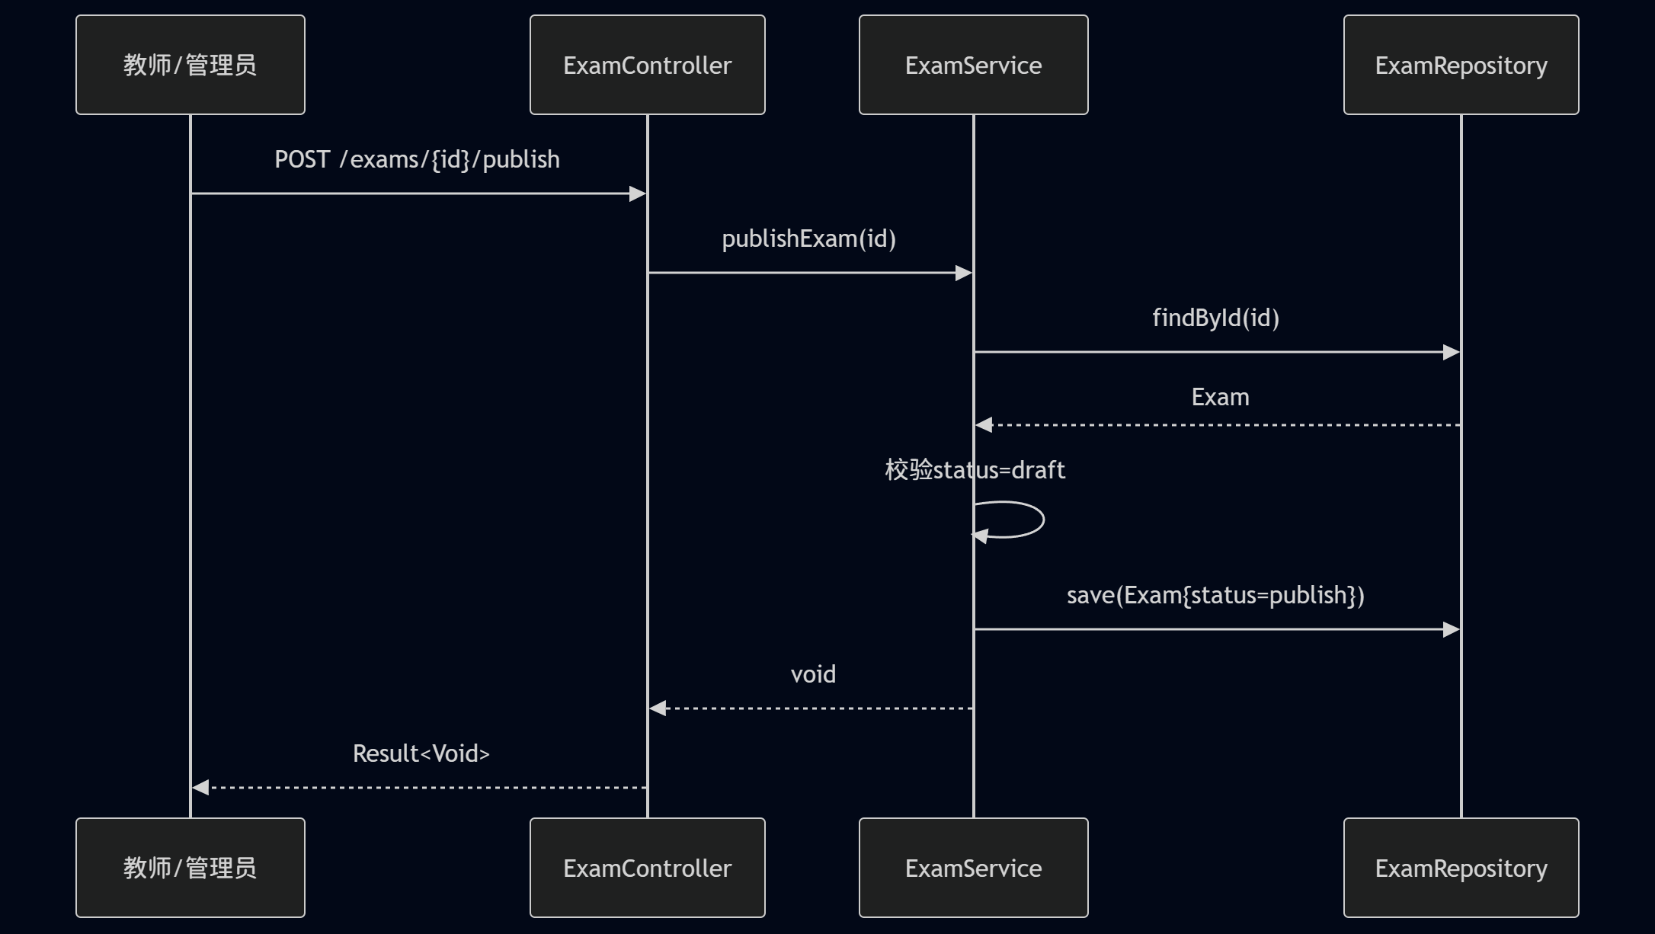
图7-26 UC-M03-07 发布考试时序图
sequenceDiagram
participant T as 教师/管理员
participant C as ExamController
participant S as ExamService
participant R as ExamRepository
T->>C: POST /exams/{id}/withdraw
C->>S: withdrawExam(id)
S->>R: findById(id)
R-->>S: Exam
S->>S: 校验status=publish
S->>R: save(Exam{status=draft})
S-->>C: void
C-->>T: Result<Void>
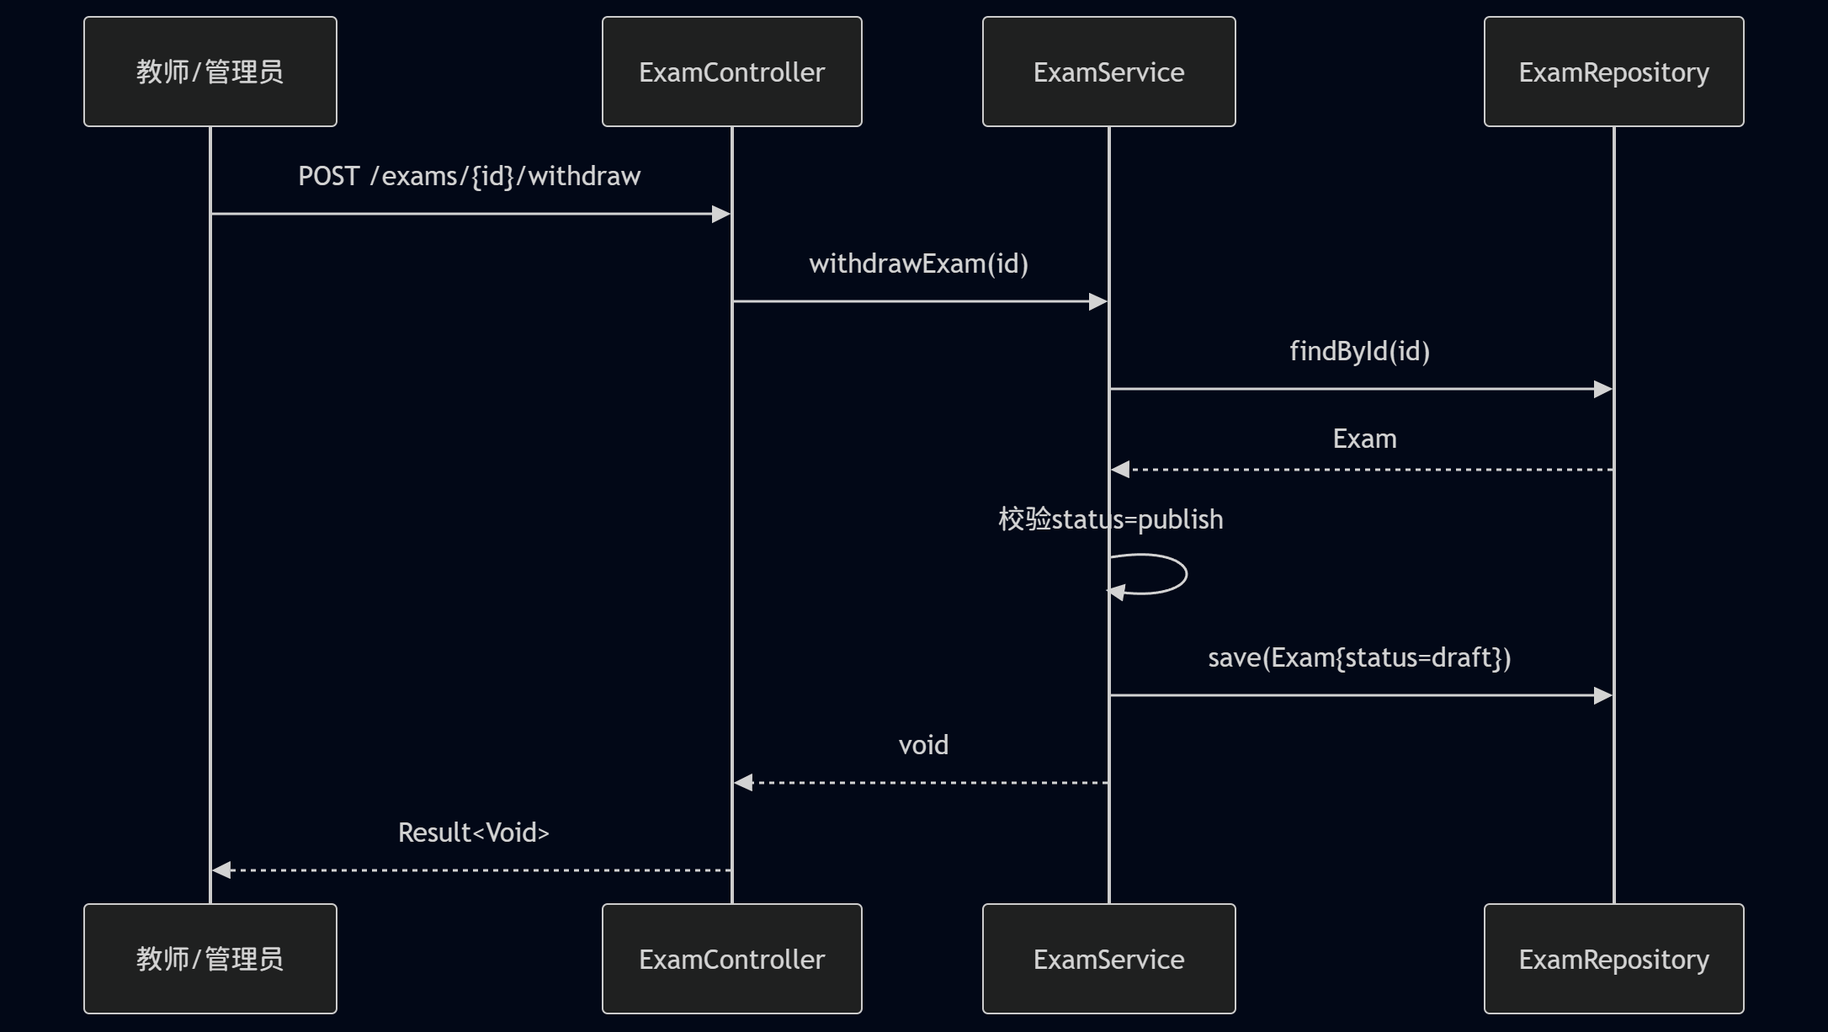
图7-27 UC-M03-08 撤回考试时序图
sequenceDiagram
participant T as 教师/管理员
participant C as ExamController
participant S as ExamService
participant R as ExamRepository
T->>C: DELETE /exams/{id}
C->>S: deleteExam(id)
S->>R: findById(id)
R-->>S: Exam
S->>S: 校验status=draft
S->>R: delete(Exam)
S-->>C: void
C-->>T: Result<Void>
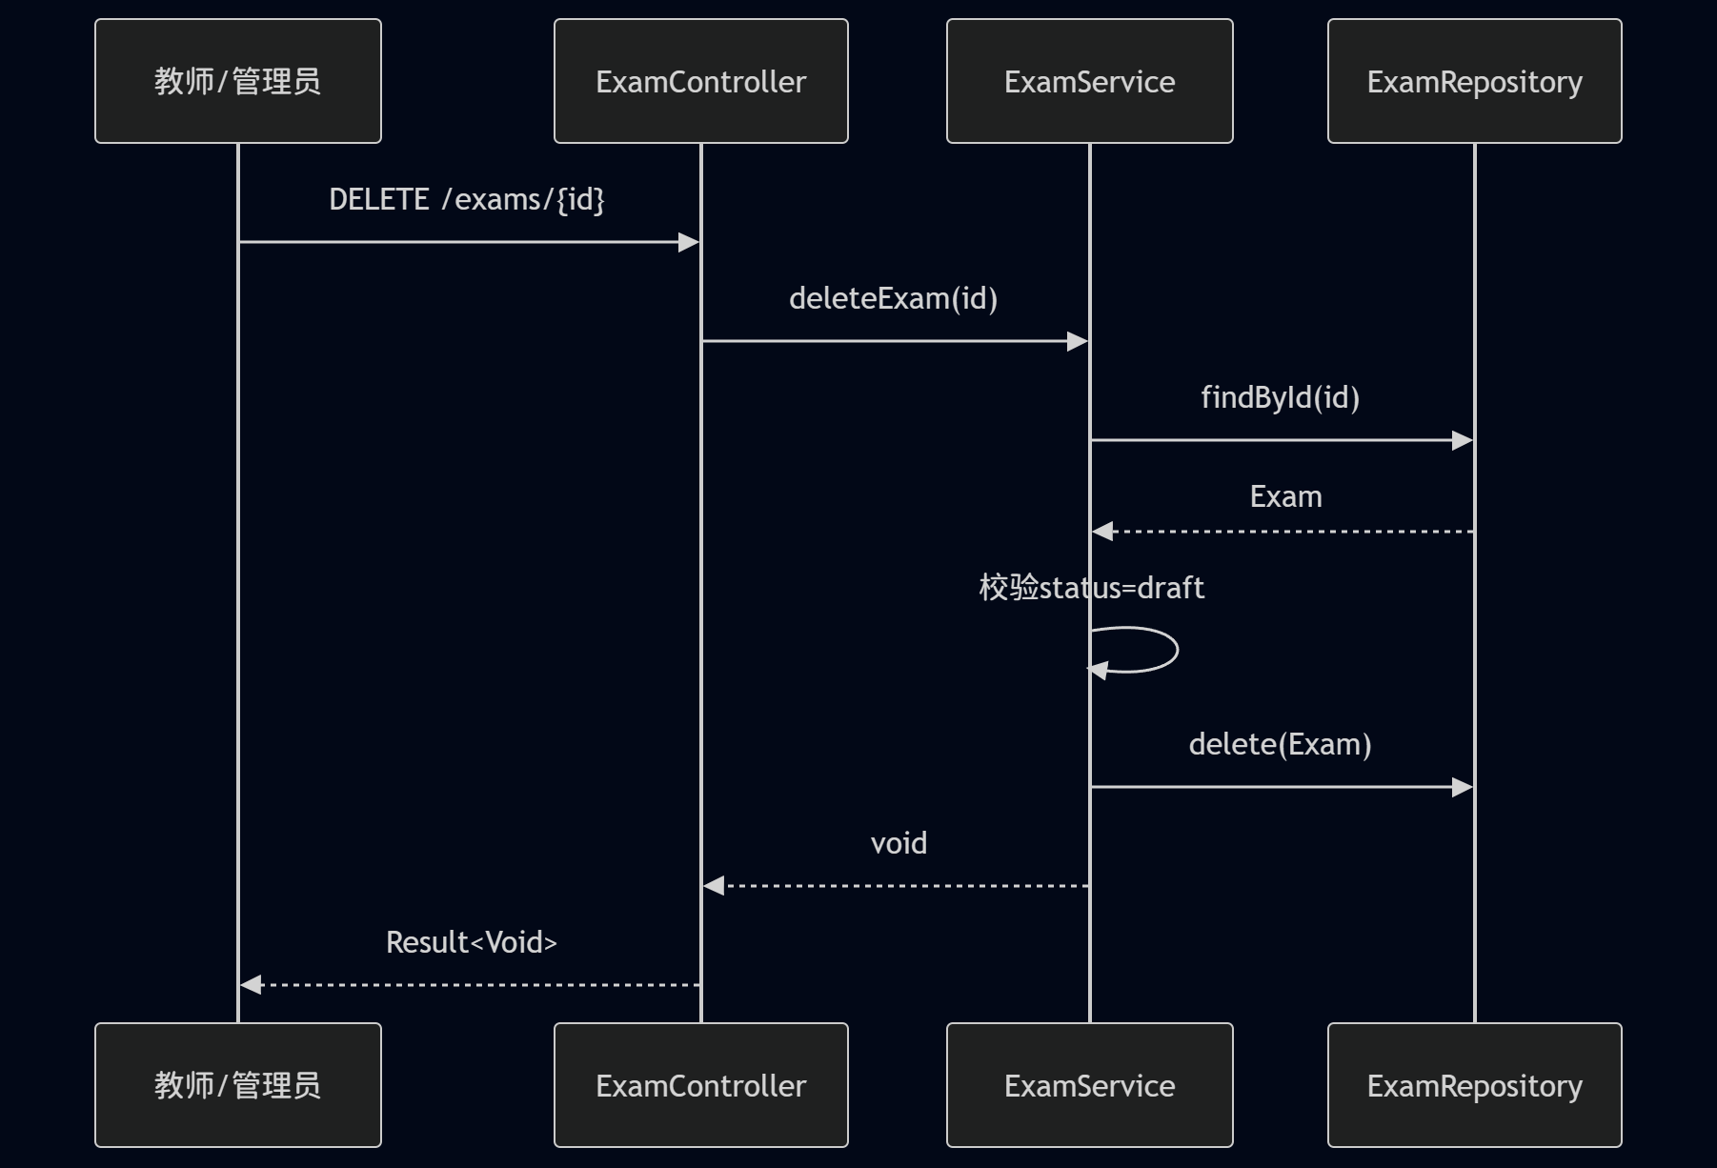
图7-28 UC-M03-09 删除考试时序图
sequenceDiagram
participant T as 教师/管理员
participant C as ExamController
participant S as ExamService
participant R as ExamRepository
T->>C: GET /exams?status=&page=&size=
C->>S: listExams(page, size, status)
S->>R: findByStatusNot(status, pageable)
R-->>S: Page<Exam>
S->>S: 转换为ExamVO
S-->>C: PageResult<ExamVO>
C-->>T: Result<PageResult<ExamVO>>
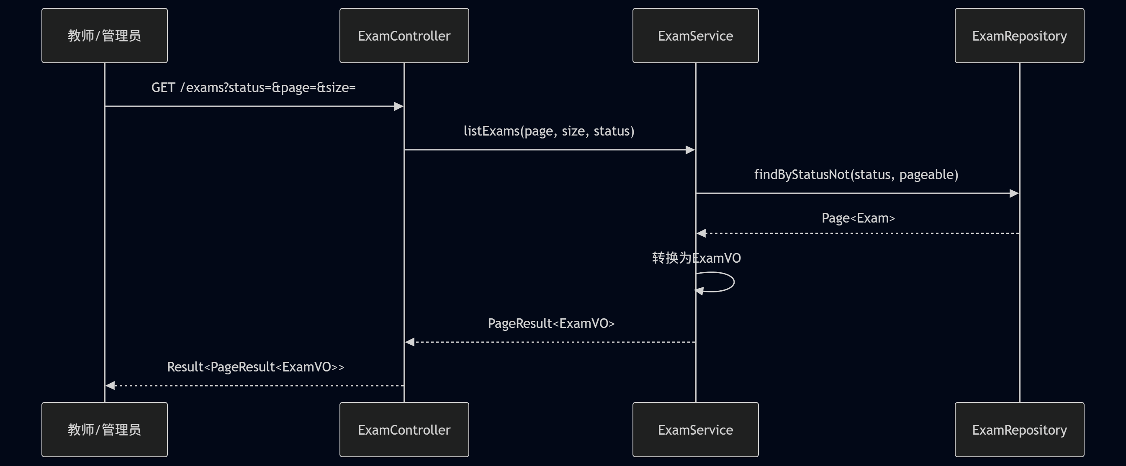
图7-29 UC-M03-10 分页查询考试列表时序图
7.4 M04模块时序图
sequenceDiagram
participant S as 学生
participant C as ScoreController
participant SS as ScoreService
participant SR as ScoreRepository
participant ER as ExamRepository
participant QR as QuestionRepository
S->>C: POST /exams/{examId}/submit {answers[]}
C->>C: 从request获取userId
C->>SS: submitExam(ExamSubmitReq, userId)
SS->>ER: findById(examId)
ER-->>SS: Exam
SS->>SS: 校验考试状态running
SS->>SS: 解析question_sum确定题序分值
loop 逐题判分
SS->>QR: findById(questionId)
QR-->>SS: Question
SS->>SS: 解析answer JSON并判分
end
SS->>SS: 计算总分+构造detail JSON
SS->>SR: upsertScore(userId, examId, all, detail)
loop isCorrect=true的题目
SS->>QR: incrementCorrect(questionId)
end
SS-->>C: ScoreVO
C-->>S: Result<ScoreVO>
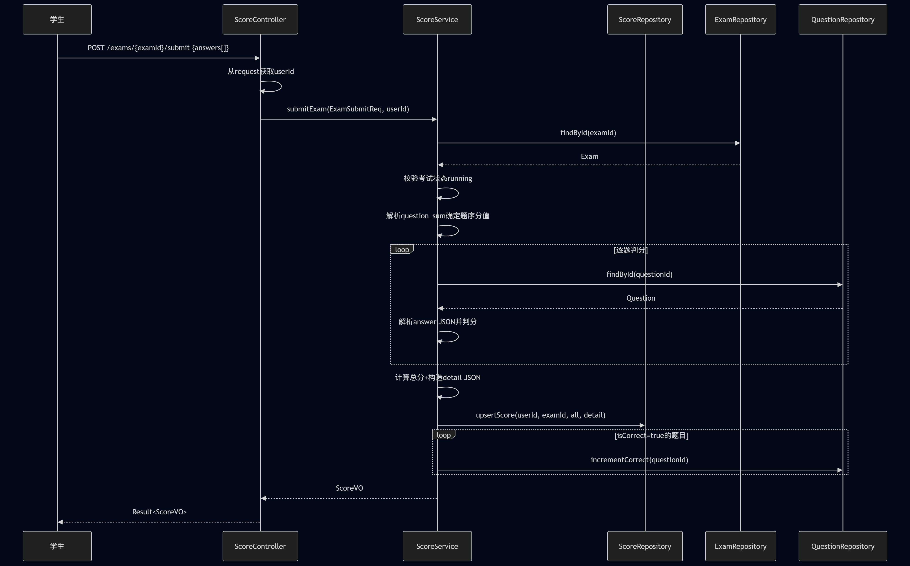
图7-30 UC-M04-01 提交答卷时序图
sequenceDiagram
participant T as 教师/管理员
participant C as ScoreController
participant S as ScoreService
participant SR as ScoreRepository
participant QR as QuestionRepository
T->>C: POST /scores/{scoreId}/grade-essay {items[]}
C->>S: gradeEssay(scoreId, EssayGradeReq)
S->>SR: findById(scoreId)
SR-->>S: Score
S->>S: 解析detail JSON
loop 逐题评卷
S->>S: 更新简答题score和isCorrect
alt isCorrect变为true
S->>QR: incrementCorrect(questionId)
end
end
S->>S: 重新计算总分和准确率
S->>SR: save(Score)
S-->>C: ScoreVO
C-->>T: Result<ScoreVO>
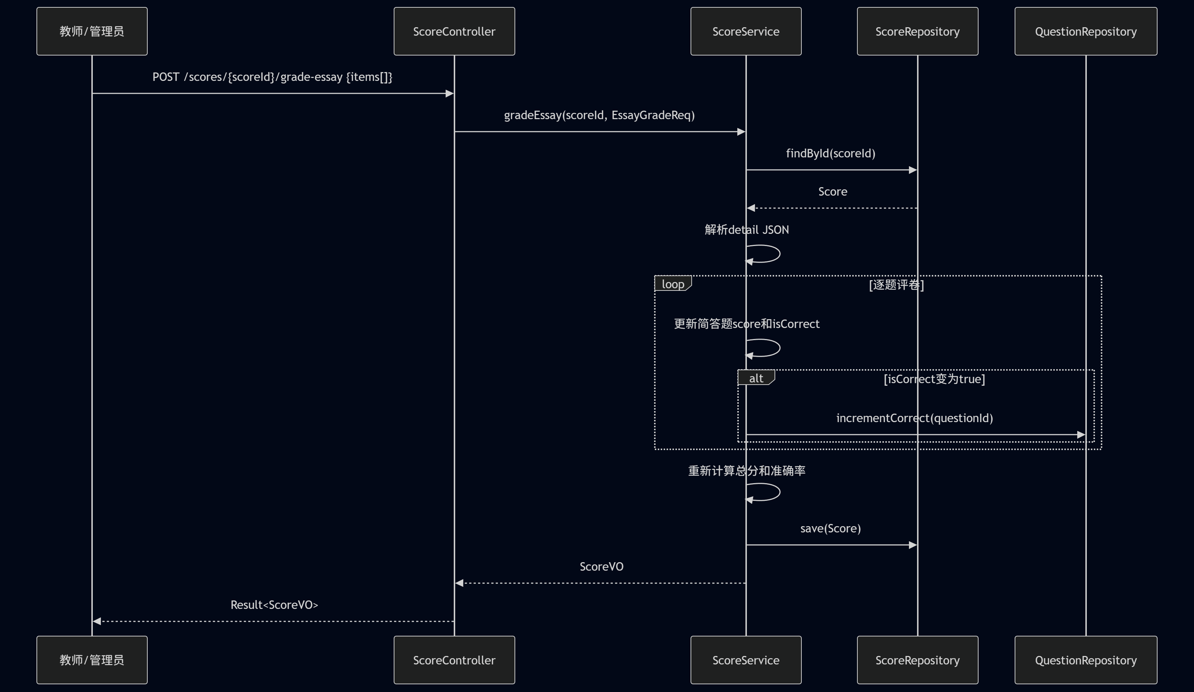
图7-31 UC-M04-02 教师评卷时序图
sequenceDiagram
participant U as 用户
participant C as ScoreController
participant S as ScoreService
participant R as ScoreRepository
U->>C: GET /scores/me?page=&size=
C->>C: 从request获取userId
C->>S: getMyScores(userId, page, size)
S->>R: findByUser(userId, pageable)
R-->>S: Page<Score>
S-->>C: PageResult<ScoreListVO>
C-->>U: Result<PageResult<ScoreListVO>>
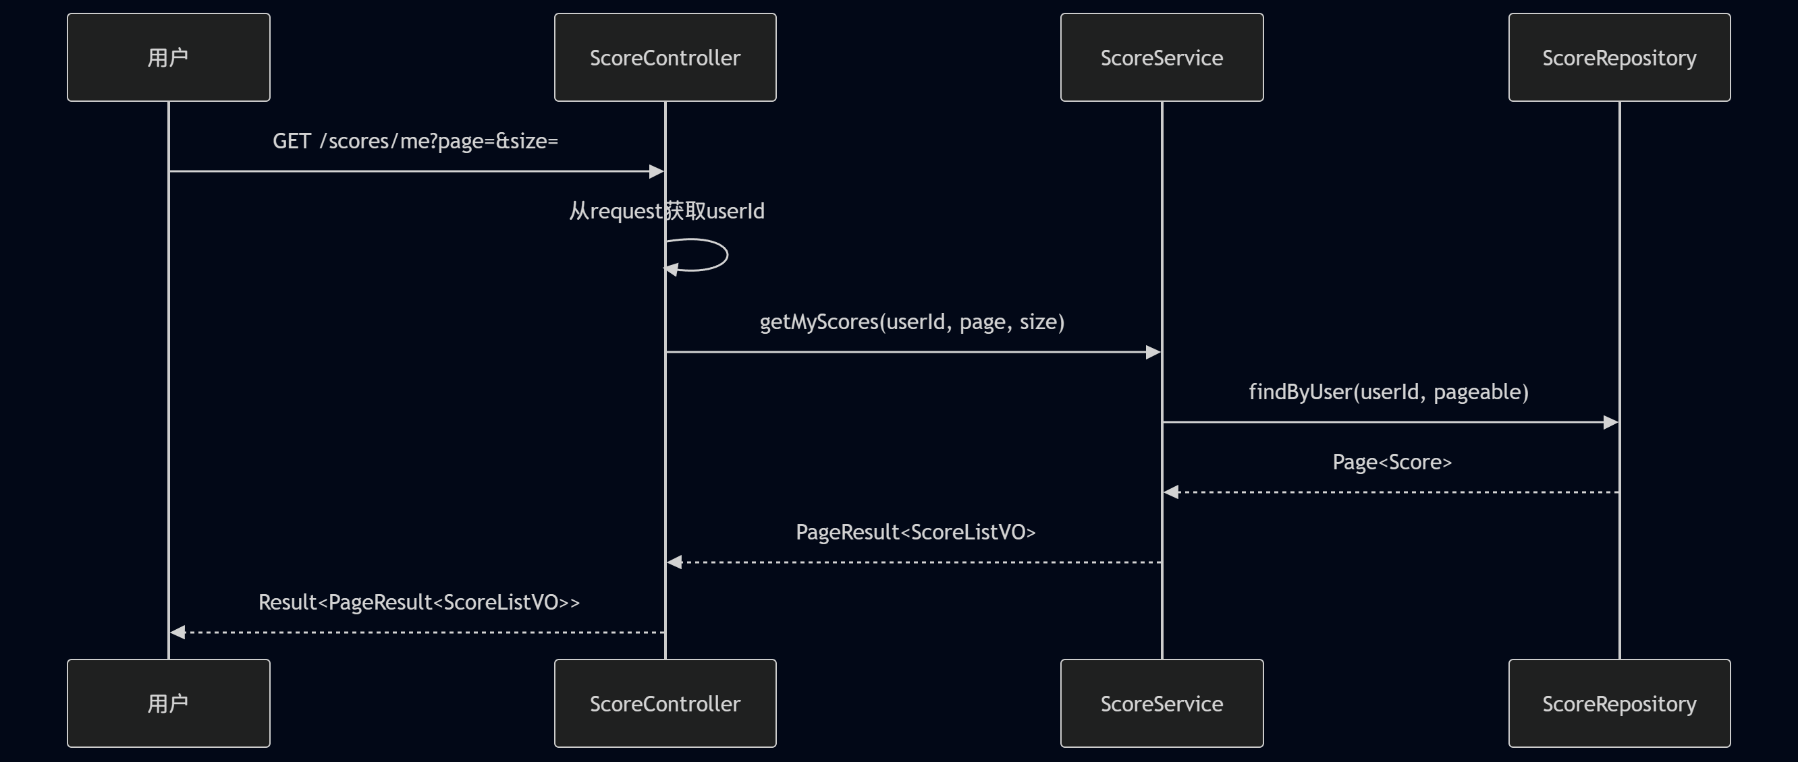
图7-32 UC-M04-03 查询我的成绩时序图
sequenceDiagram
participant S as 学生
participant C as ScoreController
participant SS as ScoreService
participant SR as ScoreRepository
S->>C: GET /scores/me/mistakes?page=&size=
C->>C: 从request获取userId
C->>SS: getMyMistakes(userId, page, size)
SS->>SR: findByUser(userId)
SR-->>SS: List<Score>
SS->>SS: 解析detail,筛选isCorrect=false
SS-->>C: PageResult<MistakeItemVO>
C-->>S: Result<PageResult<MistakeItemVO>>
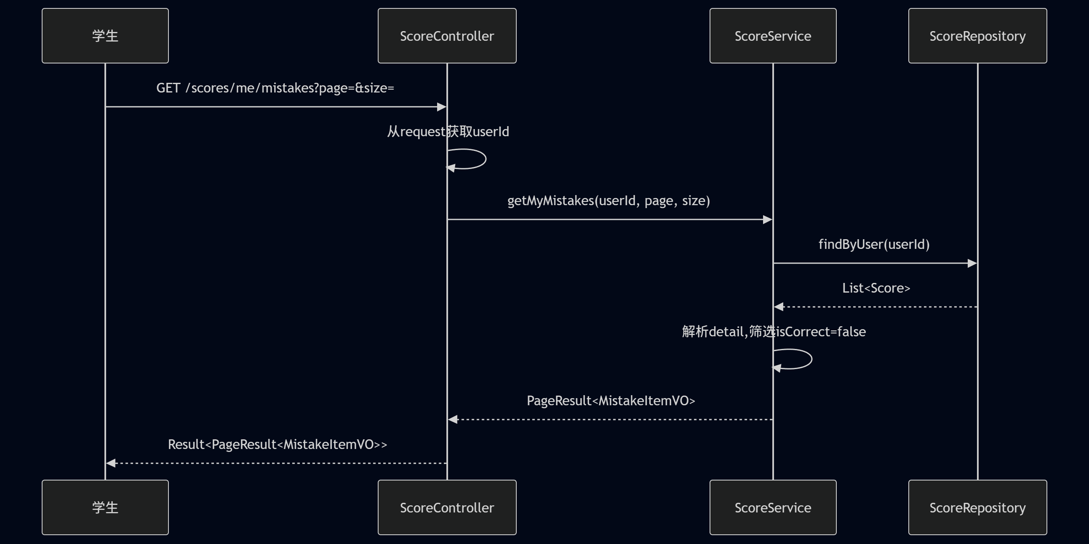
图7-33 UC-M04-04 查询我的错题集时序图
sequenceDiagram
participant U as 用户
participant C as ScoreController
participant S as ScoreService
participant R as ScoreRepository
U->>C: GET /scores/{id}
C->>S: findById(id)
S->>R: findById(id)
R-->>S: Score
S->>S: 解析detail JSON
S-->>C: ScoreVO
C-->>U: Result<ScoreVO>
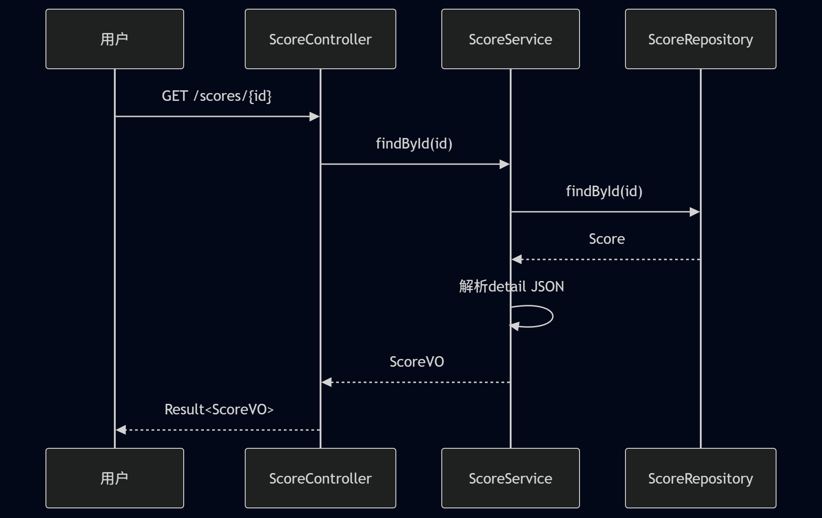
图7-34 UC-M04-05 查询分数详情时序图
sequenceDiagram
participant T as 教师/管理员
participant C as ScoreController
participant S as ScoreService
participant R as ScoreRepository
T->>C: GET /exams/{examId}/scores?page=&size=
C->>S: getExamScores(examId, page, size)
S->>R: findByExam(examId, pageable)
R-->>S: Page<Score>
S-->>C: PageResult<ScoreListVO>
C-->>T: Result<PageResult<ScoreListVO>>
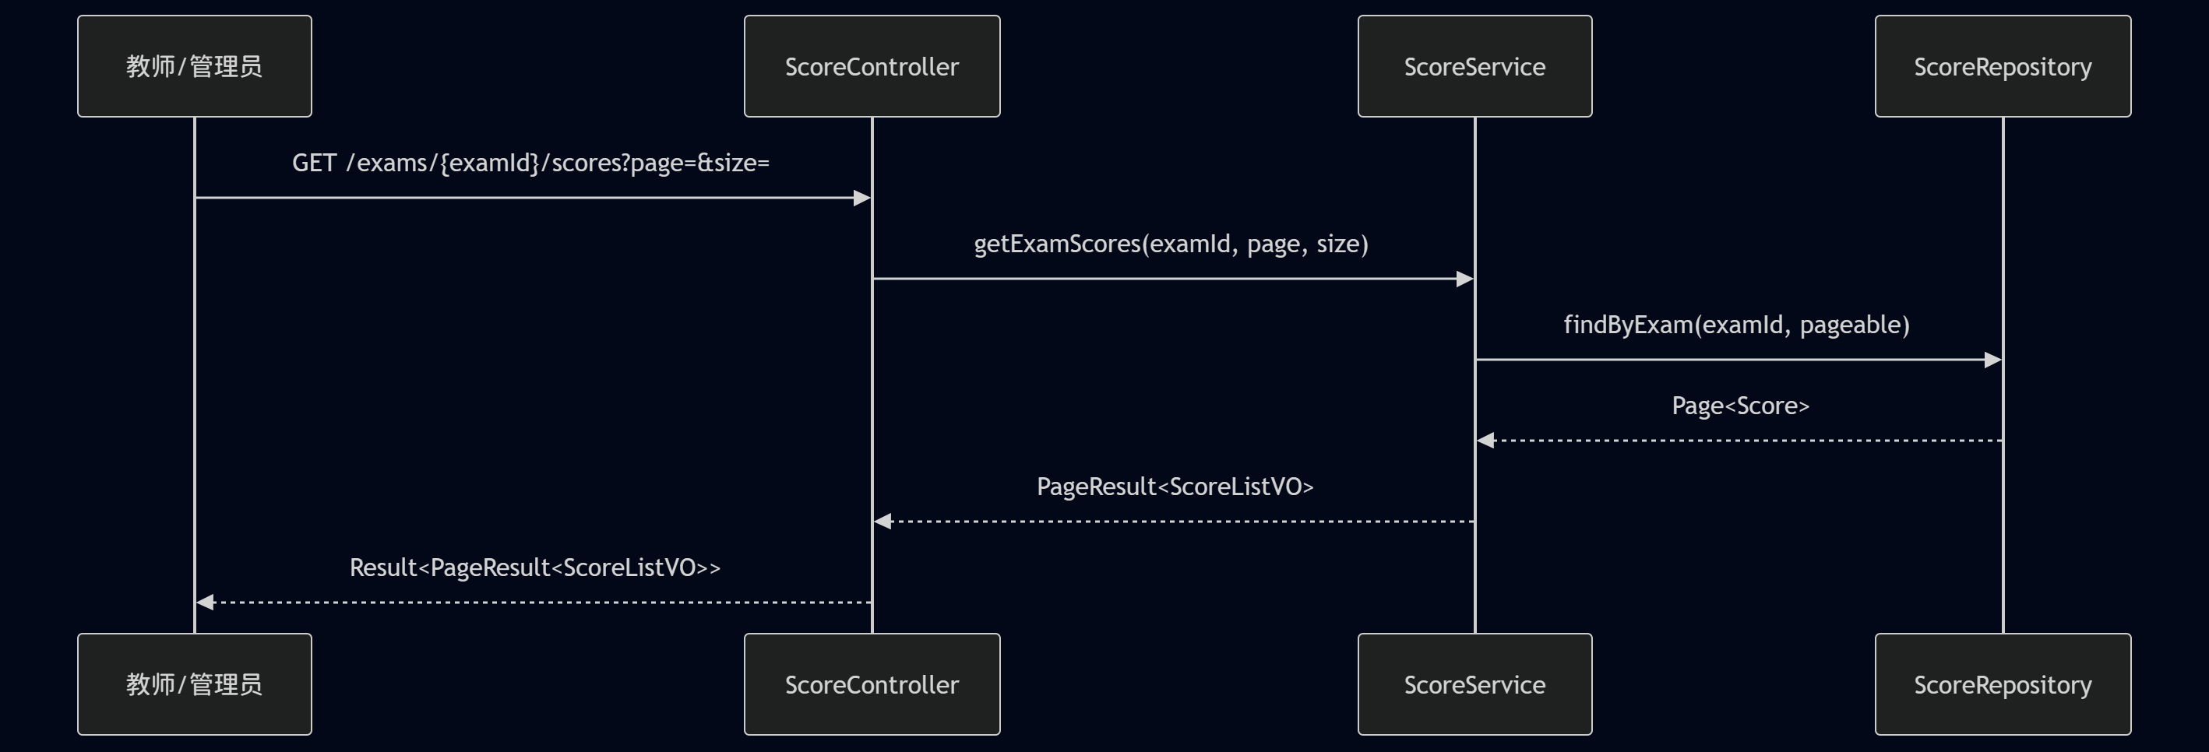
图7-35 UC-M04-06 查询考试所有考生分数时序图
sequenceDiagram
participant T as 教师/管理员
participant C as ScoreController
participant S as ScoreService
participant SR as ScoreRepository
participant ER as ExamRepository
T->>C: GET /statistics/exams/{examId}
C->>S: getExamStatistics(examId)
S->>ER: findById(examId)
ER-->>S: Exam
S->>SR: findByExam(examId)
SR-->>S: List<Score>
S->>S: 计算参与人数/平均分/最高分/最低分/通过率
S-->>C: ExamStatisticsVO
C-->>T: Result<ExamStatisticsVO>
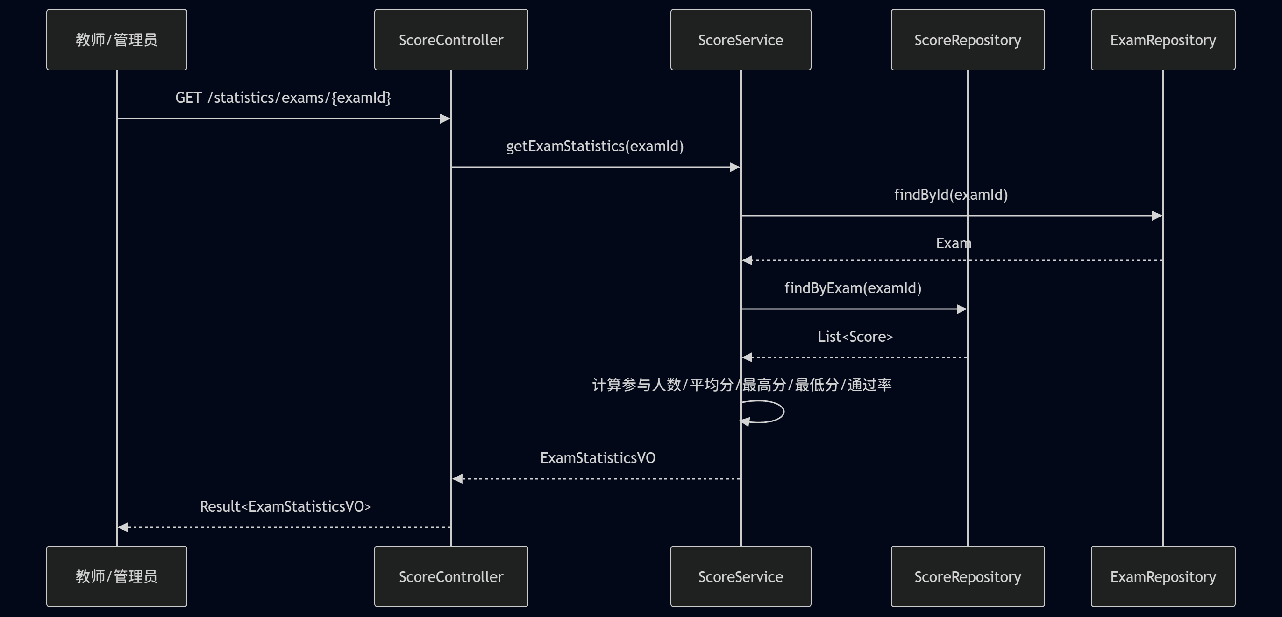
图7-36 UC-M04-07 考试统计报表时序图
sequenceDiagram
participant T as 教师/管理员
participant C as ScoreController
participant S as ScoreService
participant R as QuestionRepository
T->>C: GET /statistics/questions?page=&size=&sortBy=
C->>S: getQuestionStatisticsPaginated(page, size, sortBy)
S->>R: findAll(pageable)
R-->>S: Page<Question>
S->>S: 计算每题正确率=correct/use
S-->>C: PageResult<QuestionStatisticsVO>
C-->>T: Result<PageResult<QuestionStatisticsVO>>
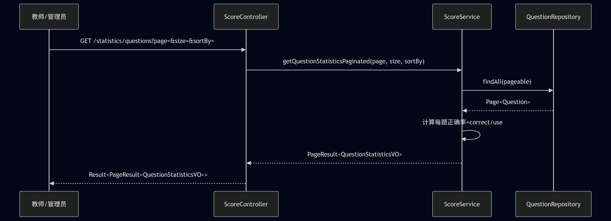
图7-37 UC-M04-08 题目统计列表时序图
sequenceDiagram
participant T as 教师/管理员
participant C as ScoreController
participant S as ScoreService
participant R as QuestionRepository
T->>C: GET /statistics/questions/{id}
C->>S: getQuestionStatisticById(id)
S->>R: findById(id)
R-->>S: Question
S->>S: 计算正确率=correct/use
S-->>C: QuestionStatisticsVO
C-->>T: Result<QuestionStatisticsVO>
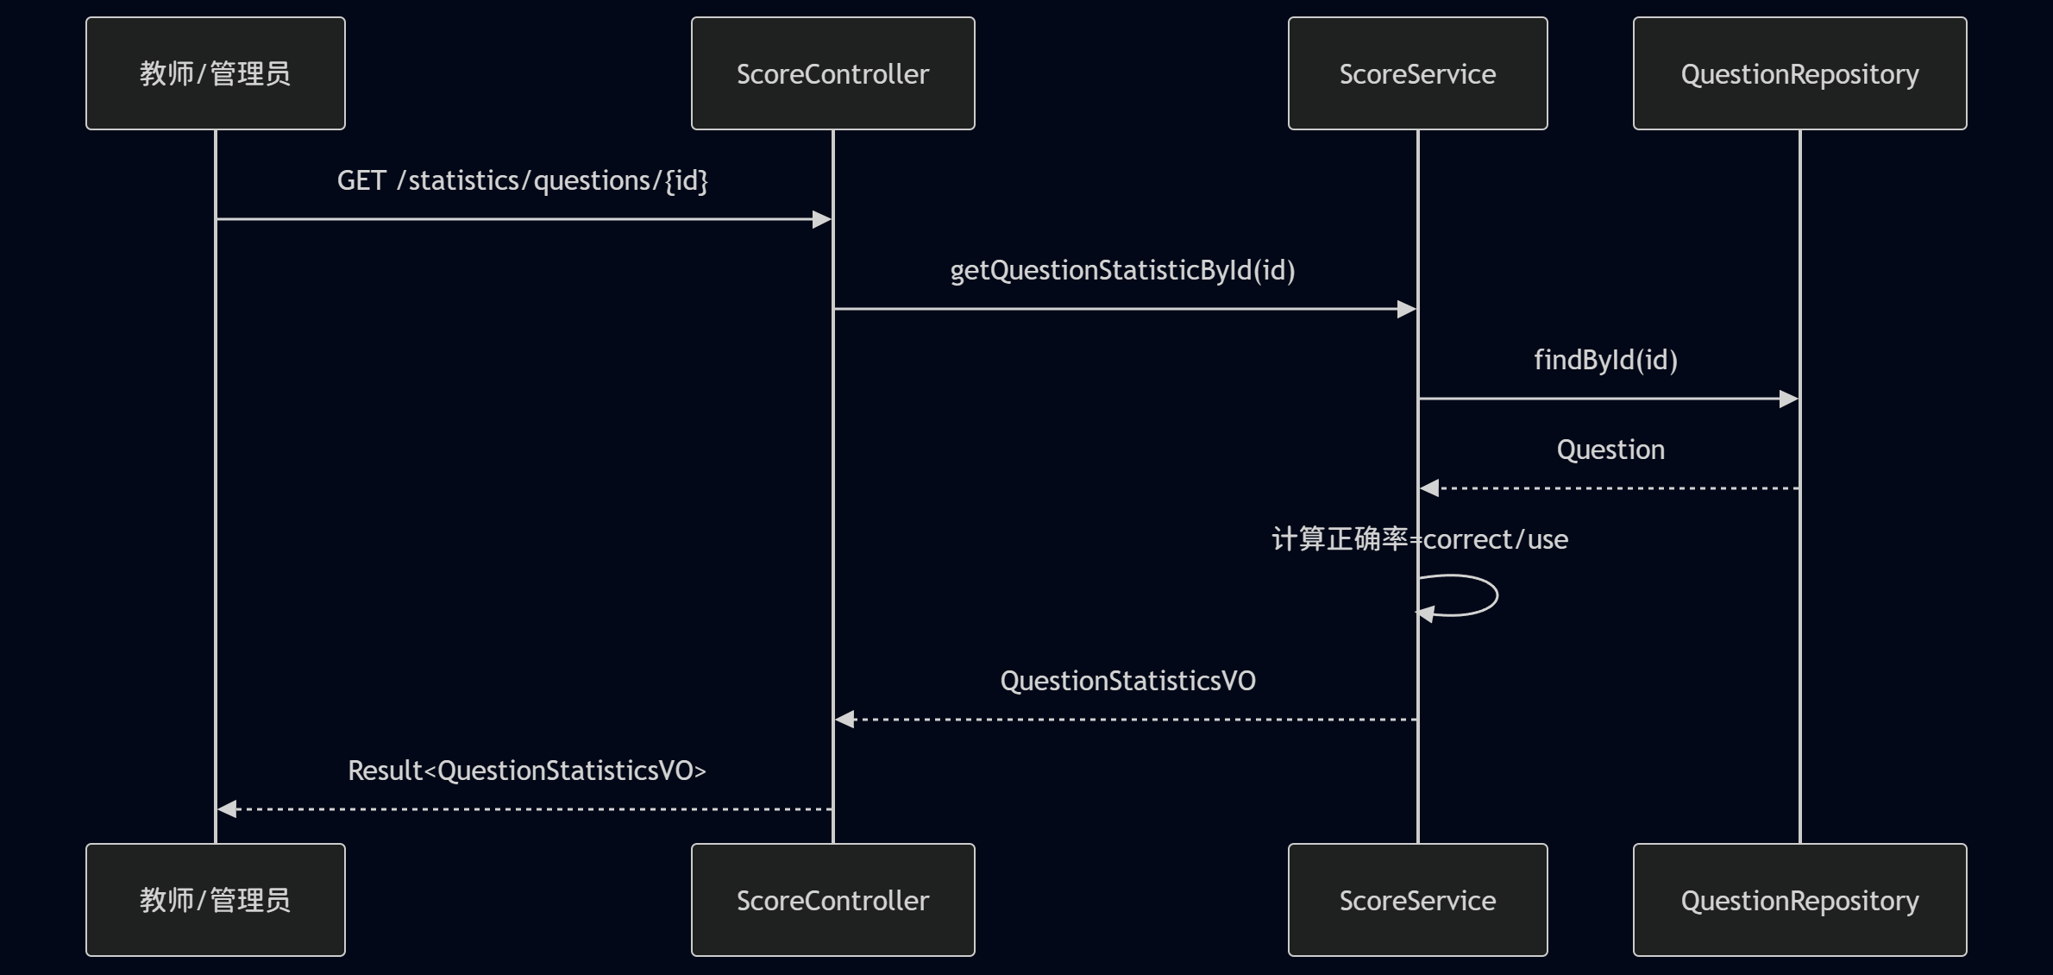
图7-38 UC-M04-09 单题详细统计时序图

